МИНИСТЕРСТВО ОБРАЗОВАНИЯ РОССИЙСКОЙ ФЕДЕРАЦИИ

Казанский государственный энергетический университет

Утверждено
учебным управлением КГЭУ
в качестве учебного пособия
для студентов

ПРАКТИЧЕСКИЕ ЗАДАЧИ КОНСТРУИРОВАНИЯ СРЕДСТВ ЭЛЕКТРОНИКИ

КРАТКИЙ ПРАКТИКУМ
по курсу

Конструирование электронных устройств

Казань 2004

Оглавление
1.Введение. . . . . . . . . . 2
1.1. Характеристики параметров . . . . . . 2
1.2. Показатели качества: комплексный, интегральный показатели. 7
1.3. Понятие об статистических методах оценки показателя качества. 8
2. Возможности вероятностного описания параметров
2.1 Представление о распределении параметров . . . 11
2.2 Экспериментальное подтверждение вероятностного описания 14
2.3 Примеры учёта распределения параметров . . . 15
3. Модели устройств электроники
3.1 Вводные замечания . . . . . 22
3.2 Моделирование в конструировании . . . 22
4. Методы определения производственных допусков на выходные параметры 25
5. Оценка надёжности элементов радиоэлектроники
5.1 Надёжность элементов радиоэлектроники . . . . 31
5.2.Определения коэффициентов электрической нагрузки некоторых элементов. 32
5.3. Краткая характеристика надежности элементов . . 33
6. Оптимизация в конструировании
6.1 Введение понятия оптимизации в конструировании . . 44
6.2 Алгоритм оптимизации (метод случайного поиска) . . 48
6.3 Обеспечение резервирования конструкции. Решение задач оптимизации . 50
Литература . . . . . 53

1. Введение
Конструкторско-технологическое проектирование является важной составной частью создания любого радиоэлектронных устройств (РЭУ). От успешного выполнения этого этапа во многом зависят качественные показатели РЭУ, его рыночная значимость, стоимость.
Разработка конструкций радиоэлектронных устройств представляет собой творческий процесс. Успех разработки во многом зависит от профессиональных качеств, опыта и интуиции специалиста. Однако, независимо от наличия указанных качеств, конструктору с каждым годом всё чаще необходимо обращаться к математическим методам при подготовке своих решений и оценке качества конструкции. При этом широко используются аналитические методы анализа.
Во многих случаях оценить качественные показатели аналитическими приемами затруднительно, либо невозможно. В этих случаях обращаются к экспериментальным методам. Например, для аналитической оценки точности или стабильности функционального параметра РЭУ необходимо располагать математическими выражениями (моделью), связывающими функциональные параметры с параметрами элементов, входящих в состав устройства. Для многих устройств получить такие выражения чисто аналитическими приемами сложно. Поэтому современному специалисту важны как аналитические, так и экспериментальные математические методы, используемые при выборе конструкторско-технологических решений и оценке их качества.
1.1. Характеристики параметров
Физические величины, характеризующие объект, процесс или внешнюю среду, в технике называют параметрами. Напомним, что в математических и физических приложениях часто используют термины: переменные и параметры. При этом переменные – это величины, изменяющиеся при реализации какого либо процесса, а параметры – постоянные величины, по крайней мере, в существенном диапазоне того процесса, в котором они участвуют. Применительно к радиоэлектронным устройствам различают выходные и входные параметры.
Выходной параметр характеризует меру функций, для выполнения которых предназначена конструкция РЭУ или технологический процесс. Параметры, поступающие на вход рассматриваемого устройства, называют входными. В целом, все параметры конструкции или технологического процесса, а также параметры внешней среды, которые влияют на выходной параметр, называют первичными параметрами. Например, для неинвертирующего источника высокостабильного (опорного) напряжения, выполненного с использованием операционного усилителя DA1 (рис.1-1), в качестве выходного параметра может рассматриваться выходное напряжение Uвых. Первичными параметрами в этом случае являются параметры резисторов R1-R3, напряжение стабилизации стабилитрона VD1, напряжение источника питания А1, возможно, параметры операционного усилителя DA1 (коэффициент усиления, входное сопротивление и т.д.) и параметры окружающей среды. Устройство (конструкция) или технологический процесс могут характеризоваться совокупностью выходных параметров [1].
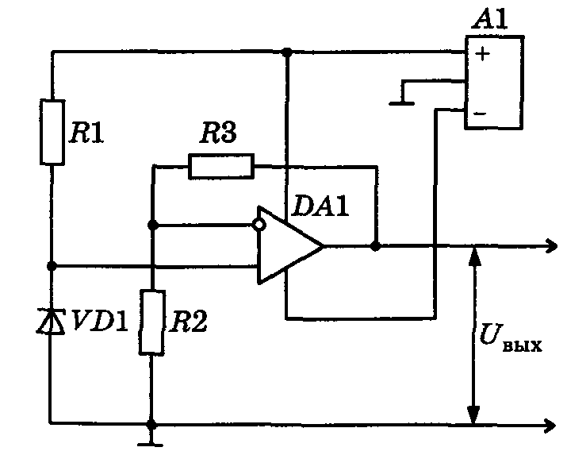
Рис.1-1. Источник опорного напряжения

Для усилителя звуковых частот это, например, выходная мощность, коэффициент усиления по мощности, коэффициент нелинейных искажений, диапазон воспроизводимых частот и т.д. В зависимости от решаемой инженерной задачи в конструировании может рассматриваться один или несколько выходных параметров. Каждый элемент РЭУ в общем случае может описываться совокупностью первичных параметров. Однако в зависимости от физической сущности рассматриваемого выходного параметра РЭУ во внимание могут приниматься один (резисторы, конденсаторы и т.п.) или несколько (транзисторы, интегральные микросхемы, диоды) первичных параметров.
Иногда вместо термина первичные параметры пользуются понятиями внутренние и внешние параметры, которые могут рассматриваться как разновидности первых. Под внутренними и внешними понимают параметры, характеризующие соответственно составные части РЭУ (технологического процесса) и внешнюю по отношению к нему среду. Например, если для источника опорного напряжения (рис. 1-1) в качестве выходного параметра рассматривать напряжение Uвых, то внутренними параметрами будут сопротивления резисторов R1-R3, напряжение стабилизации стабилитрона VD1 и параметры операционного усилителя, а внешними — сопротивление нагрузки, напряжение источника питания А1, температура окружающей среды и др. Поэтому внутренние и внешние параметры можно называть первичными.
В конструировании РЭУ пользуются также понятием - конструкторские параметры устройства. Основными конструкторскими параметрами являются: а) масса; б) габариты; в) полезное использование массы; г) полезное использование объема; д) полезное использование площади.
Наряду с ними в инженерной практике используют параметры: коэффициент заполнения по установочным объемам и коэффициент заполнения по физическим объёмам. Физический объём элемента Vфиз равен объёму, соответствующему вытесненной этим элементом жидкости (рис.1-2).
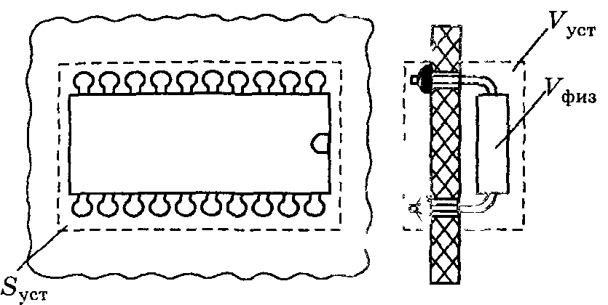
Рис. 1-2. Иллюстрация установочного и физического объёма (Vуст, V физ), установочной площади (Sуст).
Значения коэффициентов заполнения по объему ( КV) для некоторых видов РЭУ приведены в табл. 1.1.

Таблица 1.1 Значения коэффициентов КV
Характеристика РЭУ (функциональное назначение) | Категория или группа РЭУ  стационарная перевозная бортовая
радиопередающая | 0,2 | 0,4 | 0,6 – 0,7
радиоприёмная | 0,4 | 0,5 | 0,7 – 0,8
Цифровая аппаратура | 0,7 | 0,7 | 0,8 – 0,9
Источники питания | 0,5 | 0,6 – 0,7 | до 1,0

Установочный объём Vуст - это объём, необходимый для установки и монтажа элемента в устройство. Обычно установочный объём превышает физический.
По аналогии с объемом можно применять понятие коэффициента заполнения по массе (KМ), а для печатных плат - коэффициента заполнения по площади (KS). Эти коэффициенты могут быть подсчитаны по формулам
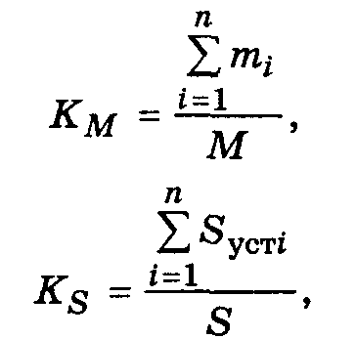 (1.1)
где mi - масса i-го элемента.
Sуст i - установочная площадь i-го элемента (рис.1-2).
М - суммарная масса РЭУ.
S - общая площадь платы, на которой устанавливаются
элементы.
n - количество элементов в РЭУ.
В инженерной практике вместо коэффициентов Км и КS пользуются коэффициентом увеличения массы (KувМ,) и коэффициентом увеличения поверхности платы ( К увS).
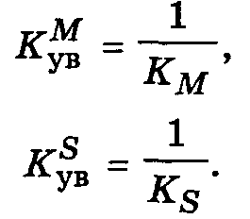 (1.2)
При проектировании РЭУ коэффициентам увеличения соответствуют следующие численные значения:
а) коэффициент KувМ — от 1,1 до 3...5;
б) коэффициент К увS — от 1,5 до 3.
Предположим, что согласно электрической принципиальной схеме РЭУ, выбраны типы всех n элементов. По справочным таблицам [2] находят установочные площади этих элементов, Sустi (i = 1, ..., n). Далее подсчитывают значение величины
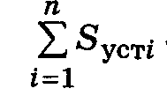
Пусть значение этой величины равно 30 см2. Необходимо выбрать значение коэффициента увеличения поверхности печатной платы К увS . Примем К увS = 2. Тогда площадь печатной платы Sпл , на которой будут размещены элементы, определится как
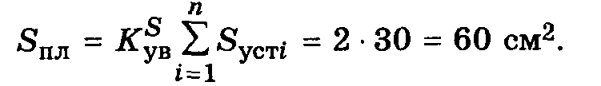
Рассмотренные конструкторские параметры РЭУ называют также компоновочными параметрами.
Для функциональных узлов РЭУ часто пользуются понятиями "количество деталей в единице объема" (N) и "количество функций в единице объема" ( f ).
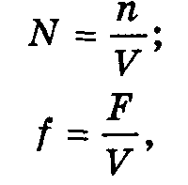 (1.3)
где n — общее количество элементов данного устройства;
F — количество функций данного устройства;
V — объем РЭУ.
Характеристику f обычно используют для функциональных узлов устройств цифровой обработки информации.
Совокупность свойств РЭУ, обеспечивающих удовлетворение определенных потребностей в соответствии с функциональным назначением устройства, составляет качество РЭУ. Для оценки качества используют показатели качества, под которыми понимают количественные характеристики одного или нескольких свойств РЭУ, рассматриваемые применительно к определенным условиям его создания и эксплуатации.
Качество РЭС является многогранным свойством. Для его описания используют единичные показатели качества. Основными единичными показателями качества являются:
1) выходные электрические параметры;
2) масса;
3) габариты;
4) надежность:
5) ресурс:
6) стоимость;
7) художественное оформление (дизайн);
8) технологичность;
9) удобство в эксплуатации и обслуживании.
Не все единичные показатели могут быть выражены количественными мерами. Многие показатели находятся в противоречивой связи, т.е. с улучшением одного из показателей ухудшается другой. Например, возрастание надежности РЭУ часто влечет за собой повышение стоимости.
1.2. Показатели качества: комплексный, интегральный показатели.
Обычно о качестве РЭУ судят не по абсолютным, а по относительным показателям. Например, вновь разработанное РЭУ сравнивают с существующим прототипом, либо с каким-либо образцом, принятым за эталон. Указанные обстоятельства затрудняют комплексную оценку качеств
модернизированных и вновь разработанных устройств. Поэтому используют комплексные показатели качества. Эти показатели обобщенно учитывают основные единичные показатели качества.
Комплексный показатель качества, в отличие от единичного, характеризует несколько свойств РЭУ (как минимум два каких-то свойства). В инженерной практике широко используются следующие модели (выражения) комплексного показателя качества:
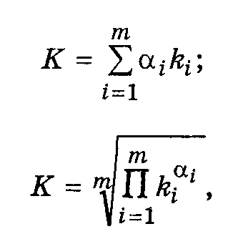
где ki— нормированное (безразмерное) значение i-ro единичного
показателя;
αi— коэффициент, характеризующий вес (значимость, важность) i-ro единичного показателя для данного вида РЭУ;
т — количество единичных показателей, принятых во внимание.
Коэффициенты αi обычно выбирают так, чтобы обеспечивалось одно из условий
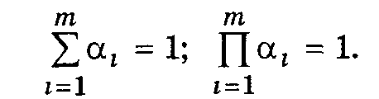
Во внимание принимают время «полной целевой отдачи» и затрат (рис.1-3). Стандарт (ГОСТ 15467-79) кроме комплексного показателя качества устанавливает интегральный показатель качества. Он представляет собой отношение суммарного полезного эффекта от эксплуатации РЭУ к суммарным затратам на его создание и эксплуатацию.
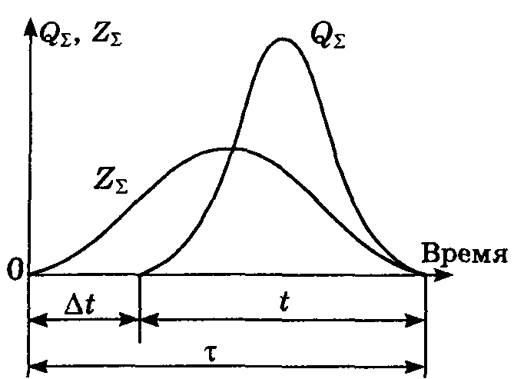

Рис. 1- 3. Распределение во времени полной целевой отдачи и затрат:
t – время достижения полной целевой отдачи;
Δt – время проектирования, изготовления и подготовки к применению РЭУ; τ - период времени расходования средств.
Интегральный показатель качества может быть также определен, следующим образом
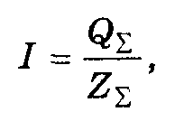
где Q∑ — полная целевая отдача РЭУ данного типа за период эксплуатации;
Z∑ — сумма затрат на достижение полной целевой отдачи.

1.3. Понятие об статистических методах оценки показателя качества.
Для учета единичных показателей пригодны методы экспертных оценок. В этих методах единичному показателю дает независимую оценку (например, в баллах) группа специалистов-экспертов. Результирующую окончательную оценку обычно получают путем усреднения. В простейшем случае подсчитывают среднее арифметическое значение по формуле
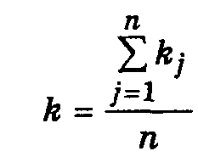
где kj — численное значение оценки, сделанное j-м экспертом;
n — число экспертов, участвующих в процедуре экспертной оценки единичного показателя качества.
Лучшие результаты дает усреднение с учетом весовых коэффициентов, учитывающих значимость мнения (опыт, квалификацию, авторитет и т.п.)
j-го эксперта. В этом случае используют формулу
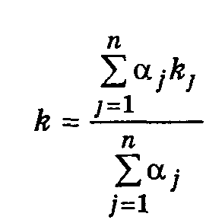
где αj – весовой коэффициент j-гo эксперта.
При статистических методах значение интересующего показателя качества РЭУ определяют с использованием правил математической статистики.
Детальное рассмотрение конструкций и технологии РЭУ показывает, что как конструкции, так и технологические процессы проявляют признаки систем: представляют собой единое целое, состоящее из составных частей, выполняющих какую-то общую задачу. Поэтому для проектирования конструкций и технологии РЭУ применим такой же подход, как и при проектировании систем. Он получил название системного подхода.
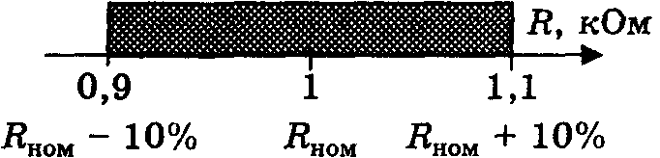
Рис. 1-4. Диапазон изменения сопротивления резистора.

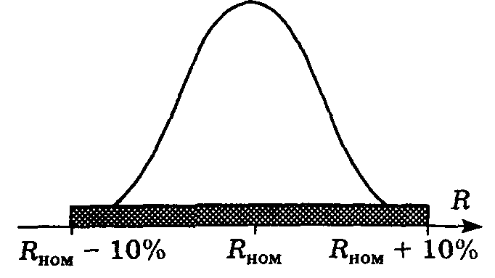
Рис.1-5. Группирование значений сопротивления резистора в пределах поля допуска.
Параметры элементов, технологических операций, свойства материалов всегда имеют некоторый разброс относительно своих средних (номинальных) значений. Поэтому реально конструктора имеют дело с параметрами, характеризуемыми случайными величинами.
Значения параметров с большой степенью вероятности будут попадать в диапазон, определяемый полем допуска (рис.1-4, 1-5).
Для анализа точности и стабильности выходных параметров надо располагать моделью (выражением) вида
y = ϕ(x1, …, xn)
где у — выходной параметр;
x1, ..., хn — первичные параметры;
п — число учитываемых первичных параметров.
Необходимо знать вероятностное описание первичных параметров. Под вероятностным описанием понимают количественные характеристики, дающие представление о среднем значении параметра, степени его разброса, группировании значений параметра в той или иной области (рис. 1-6). В качестве вероятностного описания параметров можно использовать его числовые характеристики, а именно: а) математическое ожидание параметра М(х); б) среднее квадратическое отклонение параметра σ(х) или дисперсию D(x), где х — рассматриваемый параметр.

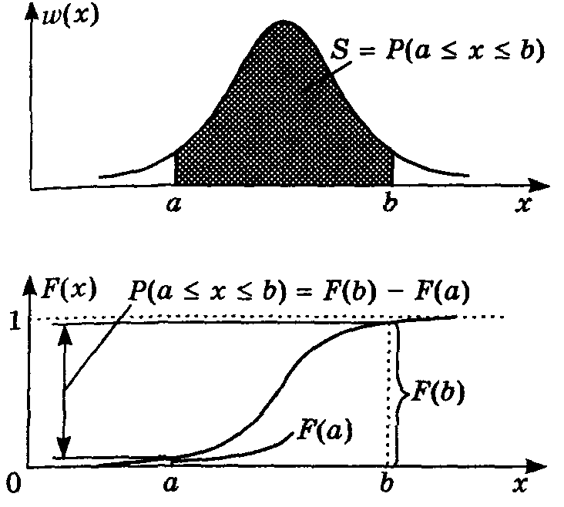
Рис. 1-6. Определение вероятности попадания параметра в заданный диапазон.
На практике используют закон распределения параметра в пределах поля допуска. Пользуются либо плотностью распределения параметра w(x) или функцией распределения F(x).
Специалистов интересует, какова вероятность попадания параметра x в диапазон находиться в диапазоне с границами от a до b.
Эта вероятность с использованием функций w и F может быть определена как
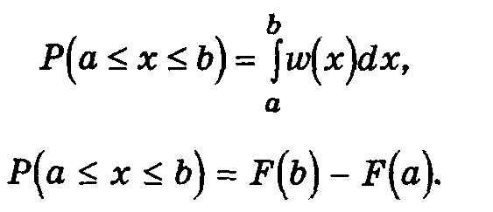 (1.4)
Графическая интерпретация этих выражений показана на рис.1-6.

Вопросы :
Что понимают под термином «параметры»?
Назовите основные типы параметров.
Поясните, что является выходным параметром в примере источника опорного напряжения, усилителе звуковых частот?
Каково возможное отличие между входными, первичными, внутренними и внешними параметрами?
Определите конструкторские параметры устройств?
В чём состоит необходимость учёта параметров установочного и физического объёма; коэффициента заполнения по объёму, по массе, по площади?
Что представляет собой показатель качества и как его оценивать?
Назовите единичные показатели качества?
Почему о качестве РЭУ судят не по абсолютным, а по относительным показателям?
Почему используют комплексные показатели качества?
Почему необходим интегральный показатель качества?
Поясните методы экспертных оценок единичных показателей.
Почему необходимы статистические методы оценки показателей качества?
В чём смысл системного подхода к показателю качества?
Зачем необходимо вероятностное описание показателя качества?

2. Возможности вероятностного описания параметров.
2.1. Представление о распределении параметров.
Известны сотни видов моделей законов распределения. В конструировании и технологии РЭУ используют не более 20 из них. Широко применяют следующие модели: нормальную и усеченную нормальную; равномерную; экспоненциальную; логарифмически нормальную; модель Вейбулла и др.
Функция плотности распределения параметра w для нормальной модели имеет вид (рис.2-1)
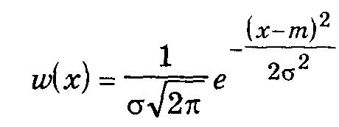 (2.1)
где х — рассматриваемый параметр и его текущие значения;
т, σ — параметры модели.
Функция распределения F(x) для нормальной модели может быть получена в виде
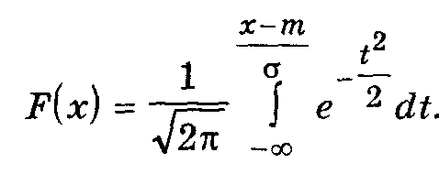 (2.2)
Указанный интеграл нельзя выразить через элементарные функции. Для его определения используют специальные табличные функции. В инженерной практике широко используют две функции Ф(х) и Ф1(х):
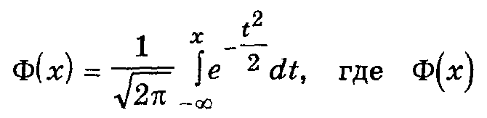 (2.3)
нормальная функция распределения параметра со значениями т = 0, σ = 1 (в дальнейшем — функция стандартного нормального распределения);
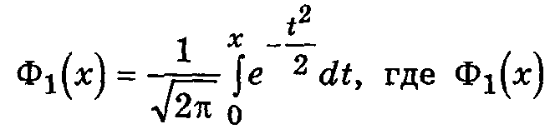 (2.4)
функция Лапласа.
Связь между этими функциями такова
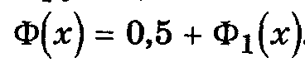
Тогда функция распределения параметра F(х) в случае нормальной модели запишется
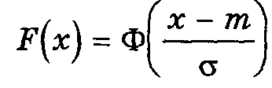, где
- аргумент функции.
Тогда 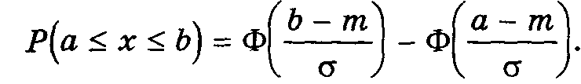
Для нормальной модели справедливы равенства
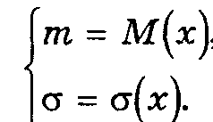
В диапазон (т - Зσ; т + Зσ) укладывается практически всё рассеивание параметра (99,73% значений). Поэтому на практике, определив параметры нормальной модели, предельными значениями рассматриваемого параметра считают точки, отстоящие от величины т на ± Зσ (рис.2-2). Такой способ оценки предельных отклонений параметра получил название "правила трех сигм". Этим правилом широко пользуются при установлении допусков на параметры.

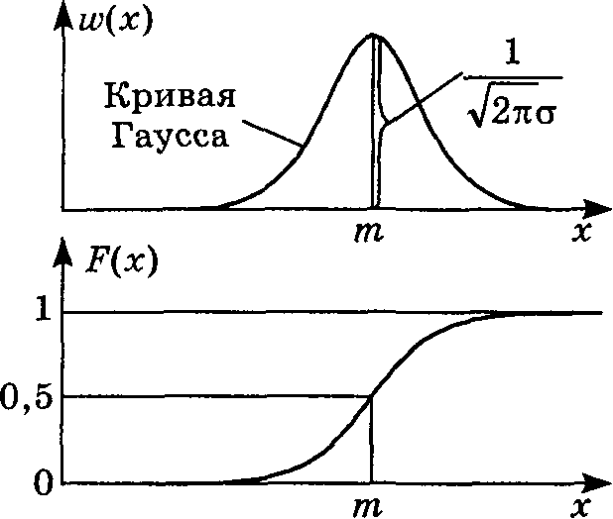
Рис.2-1. Графики функций ω(x) и F(x) для нормальной модели
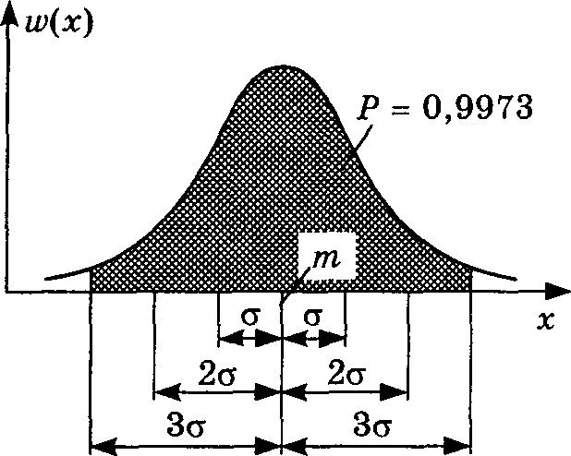
Рис.2-2. Иллюстрация «правила трёх сигм»
Когда параметры являются случайными величинами, они часто меняются в ограниченных пределах от А до В. Поэтому для их описания используют усеченную нормальную модель (рис.2-3).
Функция w в этом случае имеет вид
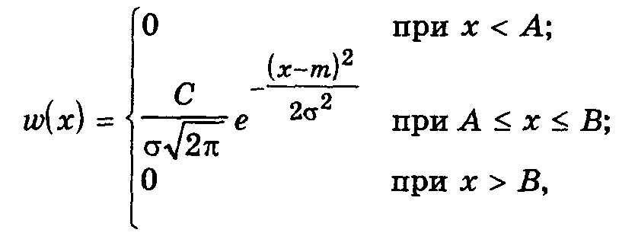 (2.5)
где т, σ — математическое ожидание и среднее квадратическое отклонение исходного не усеченного нормального распределения.
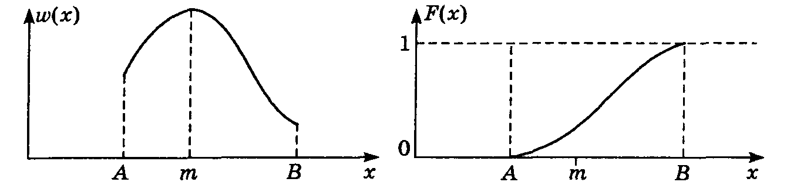
Рис.2-3. Графики функций w (x) и для усеченной нормальной модели

2.2. Экспериментальное подтверждение вероятностного описания
В инженерной практике нередко возникает вопрос о точности и надежности оценки. Для ответа на этот вопрос пользуются такими понятиями, как доверительный интервал и доверительная вероятность.
Под доверительным интервалом понимают диапазон значений, в который с заданной вероятностью попадает истинное значение параметра. Указанную вероятность называют доверительной. Если найдем доверительный интервал, то тем самым укажем интервальную оценку параметра. Покажем, как это делать, на примере математического ожидания параметра.
Пусть получена точечная оценка параметра х (рис.2.4). Обозначим эту оценку как М*(х)
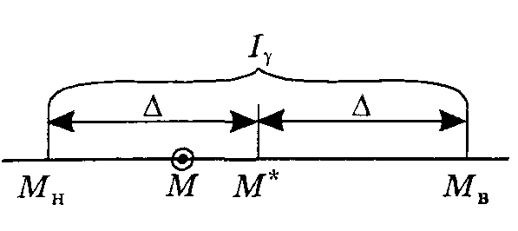
Рис.2-4. Доверительный интервал (Iγ )
Обозначения к рисунку следующие:
М* — точечная оценка математического ожидания рассматриваемого параметра ( символ х опущен);
М — истинное значение математического ожидания;
Мн — нижняя граница доверительного интервала;
Мв — верхняя граница доверительного интервала;
Iγ — доверительный интервал;
Δ — расстояние от точечной оценки Μ до границ доверительного интервала.
Доверительный интервал Iγ обычно выражают как Iγ = {Мн; Мв}. Он должен располагаться симметрично относительно точечной оценки М*(х) (рис.2-4). Для определения доверительного интервала надо знать значение Δ.
Из теории вероятностей следует, что при числе наблюдений n, закон распределения оценки Μ*(х) близок к нормальному (рис.2-5)
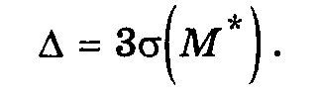
где σ(М*) - среднеквадратическое отклонение величины математического ожидания.
Для решения многих практических задач необходимо располагать вероятностным описанием параметров. Иногда описание может быть получено из технической документации на элементы.
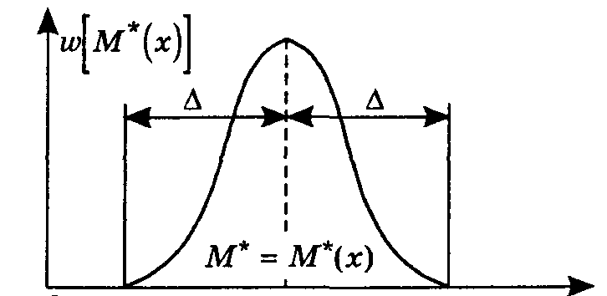
Рис. 2-5. Плотность распределения величины математического ожидания.

2.3 Примеры учёта распределения параметров
Пример 2.1. Пусть в паспорте на резистор указано R = 1 кОм ± 10% .
Определить среднее квадратическое отклонение приведённого параметра R .
Решение. Так как допуск на параметр относительно велик, то возможно использование нормального распределения параметра.

С учетом "правила трех сигм"
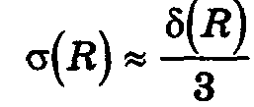
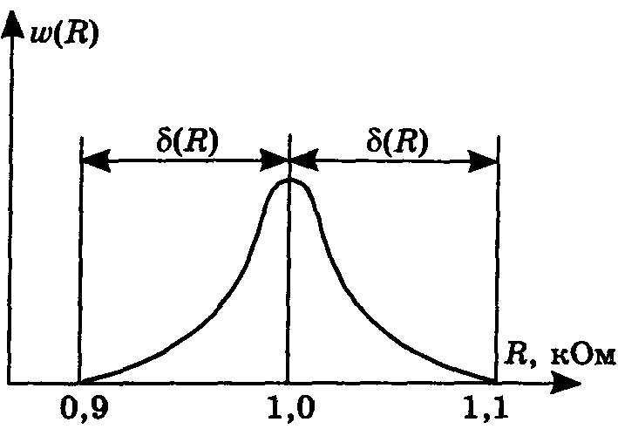
Рис. 2-6. Вероятностное описание сопротивления резистора.
Из рис.2-6 видно, что
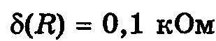
Тогда
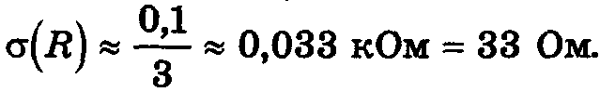
Это решение примера.

Основные задачи математической статистики следующие:
а) определение математических ожиданий (средних значений) параметров;
б) нахождение характеристик разброса (рассеивания, отклонения) параметров;
в) выявление законов распределения параметров;
г) определение коэффициентов парной корреляции между ними.
Следует помнить, что надо иметь не менее 20-30 (лучше 100) наблюдений параметра, чтобы как-то можно было доверять вероятностному описанию, полученному с помощью приемов математической статистики.
Пример 2.2. Произведено измерение параметра h21e для десяти транзисторов типа КТ602А. Результаты приведены в табл.2.1.
Таблица 2.1 Результаты измерений параметра h21e
№ экз-ляра | 1 | 2 | 3 | 4 | 5 | 6 | 7 | 8 | 9 | 10
h21e | 39 | 32 | 57 | 38 | 44 | 34 | 63 | 46 | 50 | 47
Требуется найти точечную оценку математического ожидания величины h21e и построить доверительный интервал, соответствующий доверительной вероятности γ = 0,95.
Решение.
Пусть произведено п наблюдений параметра х и получены значения х1, х2, ..., хn. Определим точечную оценку для математического ожидания и среднего квадратического отклонения этого параметра, причем оценки должны отвечать указанным выше требованиям.
Из теории вероятностей известно, что такие оценки могут быть подсчитаны с помощью выражений по формулам
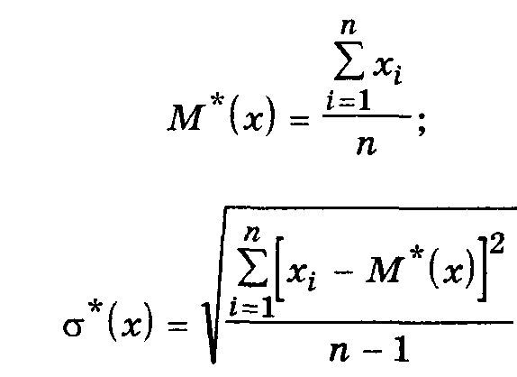 (2.6)
Звёздочка рядом с символом обозначает оценочную величину параметра. Отсюда для нашего примера имеем
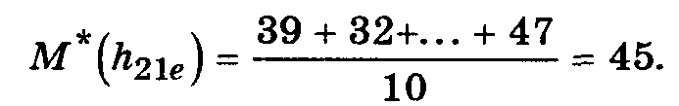
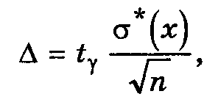 (2.7)
Согласно выражению (2.6) проведём оценку величины σ*(h21e)
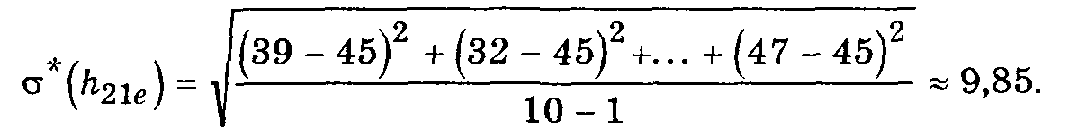
Таблица 2.2 Значения коэффициента tγ в зависимости от вероятности γ

γ | 0,8 | 0,85 | 0,9 | 0,95 | 0,99 | 0,9973 | 0,999
tγ | 1,282 | 1,439 | 1,643 | 1,960 | 2,576 | 3,000 | 3,290

Из табл. 2.2 для γ=0,95 находим tγ =1,96. Тогда доверительные границы Мн и Мв будут следующими:
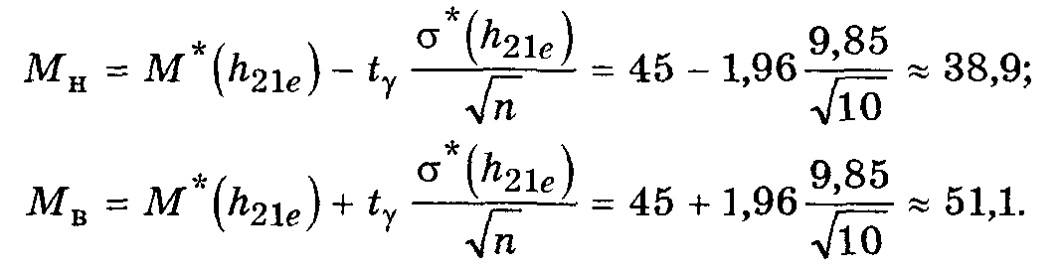
Поэтому доверительный интервал или, интервальная оценка, для математического ожидания параметра h21e окажется следующим
Iγ = (38,9; 51,1).
На практике часто возникает вопрос, какое число наблюдений параметра х надо иметь, чтобы определить среднее значение (оценку математического ожидания) М (х) с ошибкой, не превышающей заданного значения ε. Для ответа на этот вопрос принимают условия гипотезы о нормальном распределении оценки М (х) и пользуются ранее полученной формулой (2.7). Если возвести это выражение в квадрат, то
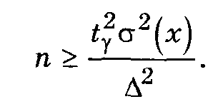 (2.8)
При этом Δ=ε — допустимая ошибка в определении среднего значения параметра. Если значение σ(х) априори не известно, то выполняют некоторое число наблюдений параметра n1 , а затем подсчитывают σ*(х) и проверяют, выполняются ли условие (2.8). Если условие выполняется, то проведенное число наблюдений n1 уже достаточно, в противном случае выполняют дополнительные наблюдения, уточняют значение σ (х) и снова проверяют условие (2.8). Так поступают до тех пор, пока это условие не будет выполнено.

Пример 2.3. Известен тип транзистора. Пусть для него согласно техническим условиям значения коэффициента усиления β= 20... 80. Определить, какое число наблюдений следует иметь, чтобы гарантировать среднее значение коэффициента усиления транзистора β с погрешностью не более 5 единиц
Решение.
Задаемся доверительной вероятностью, с которой будет гарантироваться среднее значение коэффициента усиления транзистора β. Выбираем γ = 0,95; тогда Iγ = 1,96 ≈ 2.
Так как закон распределения величины β не только не известен, но возможно затруднительно даже его предположение, поэтому для величины β примем гипотезу о равномерной модели. Из условия задачи следует, что a = 20, b = 80 (см. также рис.1-6 и уравнения 1.4).
Определим значение σ(β), используя формулу
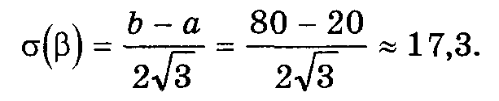
Для ε = 5, согласно выражению (2.8), найдём решение для этого примера
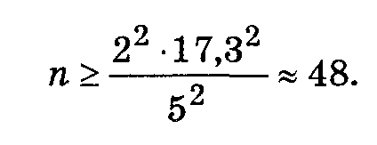

Примеры учёта распределения параметров.
Примерно 90% параметров, с которыми инженеру приходиться сталкиваться при проектировании конструкций РЭУ и технологии их изготовления, распределены по закону, близкому к нормальному.
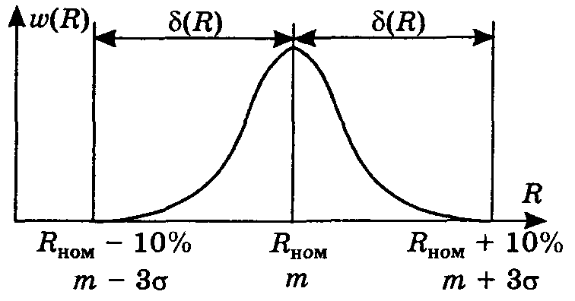
Рис.2-7. Предельные отклонения параметра, при нормальном законе распределения: т — среднее значение параметра, соответствует номинальному значению. σ- среднее квадратическое отклонение параметра. σ(R) – половина поля допуска на сопротивление резистора.
Обычно предельные отклонения параметра в случае нормального распределения соответствуют точкам m ±3σ (рис.2-7). Вспоминаем правило трёх сигм
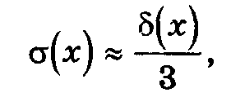 (2.9)
δ(х) – половина поля допуска для параметра х. Для относительной погрешности Δх/х преобразуем х→Δх/х. Тогда выражение (2.9) преобразуется в
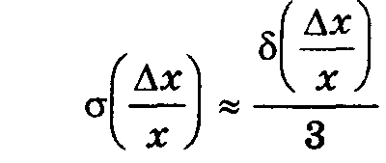

Пример 2.4. В электрической схеме радиоэлектронного устройства предполагается использовать резистор с сопротивлением R = 300 Ом ± 10%. Требуется определить среднее квадратическое отклонение R и его относительной производственной погрешности ΔR/R в предположении, что для R оправдана гипотеза о нормальном законе распределения.
Решение.
Так как допуск на параметр R симметричный, то его среднее значение (математическое ожидание) совпадает с номинальным. Следовательно,
M(R) = Rном = 300 Ом.
Примерное значение среднего квадратического отклонения сопротивления R найдем, используя формулу (2. 9). Можно найти
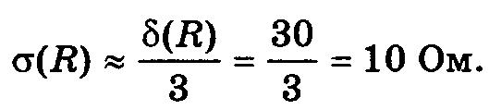
Переходим от х → ΔR / R
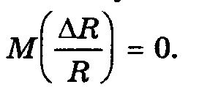
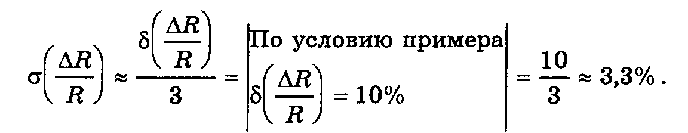
3,3% соответствуют 0,033 величины, при нормировке к 1.
Для параметров резисторов и конденсаторов, имеющих допуск ±5% и менее, в инженерных приложениях можно пользоваться гипотезой о равномерной модели. В случае равномерной модели
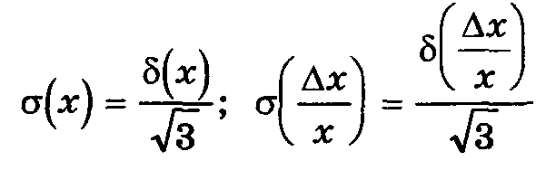
Если закон распределения параметра неизвестен, и нельзя принять гипотезу о нормальной или равномерной модели, то следует либо попытаться подобрать модель закона распределения параметра экспериментально, либо пользоваться равномерной моделью, поскольку эта модель на практике является предельным наихудшим случаем разброса параметра.

Пример 2.5. Определить, какой процент резисторов с разбросом сопротивления не более чем ±5% содержится в партии элементов с значением сопротивления 100 Ом ± 10%.
Решение.
В исходной партии резисторов допуск на сопротивление относительно велик,
δ(ΔR/R) = 10%. В этом случае можно воспользоваться моделью нормального распределения ΔR / R (рис. 2-8).
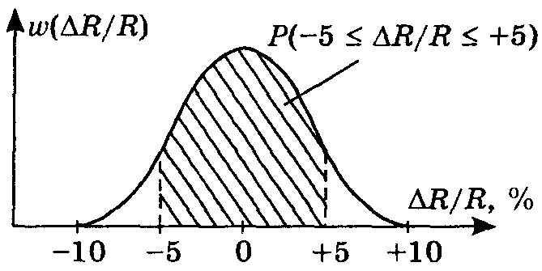
Рис.2-8. График нормального распределения параметра ΔR / R в диапазоне Р.
Иллюстрацией условия примера является выполнение выражения
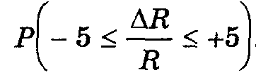
чему соответствует заштрихованная область на графике 2-8.
Требуемую по условию задачи вероятность определим по известной формуле (1.4)
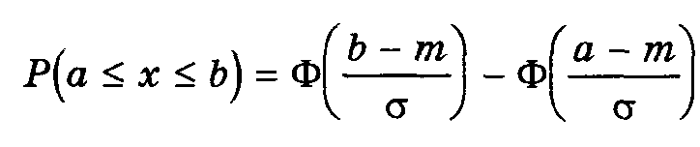
При этом по условию
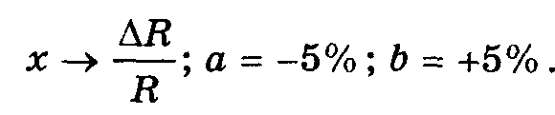
Для симметричного допуска
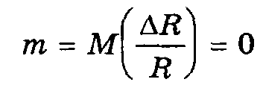
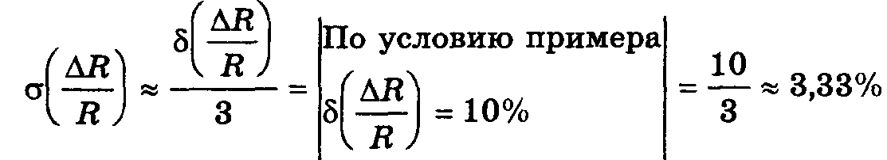
Поскольку
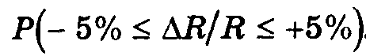
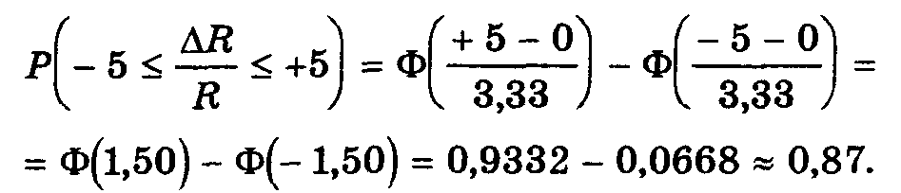
В исходной партии, таким образом, примерно 87% резисторов будут иметь разброс сопротивления не более, чем на ±5% от номинального значения Rном = 100 Ом.
Таблица 2.3 Процент элементов с заданным разбросом

Можно рассчитать, что в исходной партии резисторов с допуском ±10% содержится немалое число элементов с разбросом сопротивления не более, чем ±2%, ±1% (табл.2.3).

Пример 2.6. Транзистор типа КТ203Б по техническим условиям (ТУ) имеет коэффициент усиления тока базы в режиме малого сигнала h21 = 30-100. Для работы в составе РЭУ пригодны лишь экземпляры со значением параметра h21 ≥ 50. Определить, какое примерно число экземпляров пригодно для указанных целей из партии транзисторов объемом 1000 штук.
Решение.
Искомое число экземпляров можно определить, зная вероятность вида
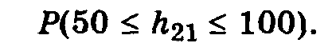 (2.10)
С учётом гипотезы о нормальном распределении параметра h21, вероятность (2.10) численно равна площади, заштрихованной на рис.2-9.
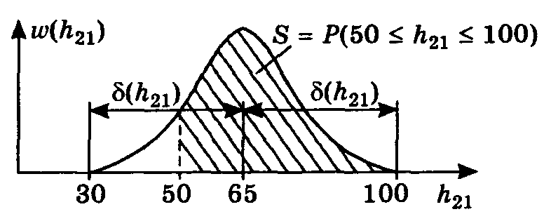
Рис.2-9. Вероятность распределения параметра (h21)
Следует учесть, что для нашего примера х → h21; a=50; b=100; m=M(h21);
σ = σ(h21). Зная диапазон значений h21, можно найти среднее значение М(h21)
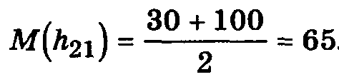
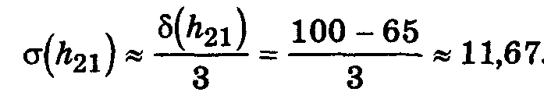
Тогда
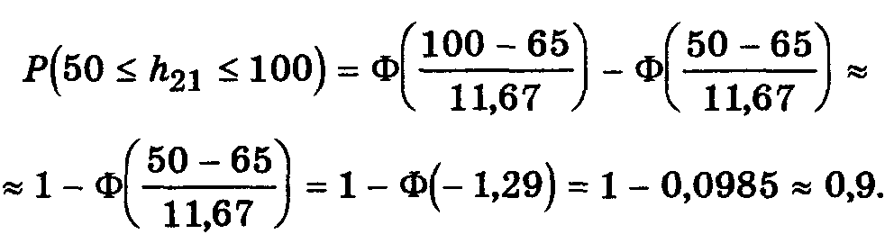
В результате решения данного примера установлено, что в партии объёмом 1000 транзисторов примерно 90% партии (900 шт) пригодны для установки в электронную аппаратуру.

Вопросы:
Что представляет собой нормальное распределение (параметров)?
Что означает «правило трёх сигм»?
Поясните смысл нормальной усечённой модели.
Доверительный интервал, доверительная вероятность. Дайте определения.
Поясните понятие «математическое ожидание».
Среднеквадратическое отклонение математического ожидания.
Разобрать приведённые примеры.
Каковы основные задачи математической статистики?
Каково должно быть минимальное число наблюдений (для каждой экспериментальной точки) параметра, чтобы появилась возможность приближённой вероятностной статистической оценки.

3. Модели устройств электроники
3.1 Вводные замечания
Моделирование — это замена действующего или проектируемого объекта или процесса его некоторым подобием, которое отражает их основные характерные черты. В зависимости от того, что представляет собой замена (выбранное соответствие), различают математические, физические и графические модели. Соответственно, от того, какие модели реализуют, моделирование может быть математическим, физическим и графическим.
3.2 Моделирование в конструировании. Замечания к методу наименьших квадратов.
Графическое моделирование заключается в получении схем и чертежей, позволяющих судить о составе, форме, размерах и принципе функционирования конструкций РЭУ или структуре и взаимосвязи частей технологических процессов.
Физическое моделирование — это вещественная замена конструкциями или процессами той же физической природы, но в измененном масштабе или виде, либо вещественная замена конструкциями или процессами иной физической природы, но такой, которая отображает характерные черты исследуемой конструкции или процесса. Примером физической модели является электромеханическая модель двухвходового логического элемента (схемы) "ИЛИ". При этом физической моделью этого логического элемента является не сама схема, а ее вещественная реализация. Саму же схему можно рассматривать, как графическую модель. При пояснении физической модели приходится воспользоваться графической моделью.
Пусть в результате эксперимента для наблюдаемых значений первичного параметра х зафиксированы значения выходного параметра y. Нанесем результаты эксперимента в виде экспериментальных точек на координатную плоскость (рис.3-1).
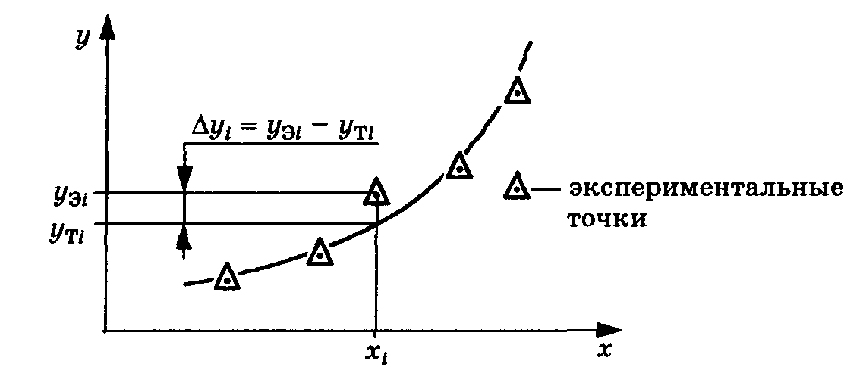
Рис. 3-1 Анализ формы линии методом наименьших квадратов
yэi — экспериментальное значение у в i-й точке;
y тi — теоретическое значение у в i-й точке.
Для получения значения y тi нужно в математическое выражение, описывающее «подбираемую под эксперимент» линию, подставить значение хi. Анализ различных возможных критериев позволил выбрать основной, фактически универсальный критерий минимизации
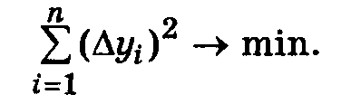 (3.1)
Подбор теоретических линий, характеризующих соответствующие им функции, на основе этого критерия получил название метода наименьших квадратов. Линия, построенная в корреляционном поле с помощью данного метода, является наиболее вероятной. Метод приводит к получению относительно простых расчетных формул для определения коэффициентов теоретических функций.

Пример 3.1. В процессе эксплуатации передатчика радиолокационной станции (РЛС) измерялось значение его импульсной мощности в определенные моменты времени (табл.3.1).
Таблица 3.1 Результаты измерения мощности передатчика РЛС
Требуется методом наименьших квадратов подобрать функцию, которая описывала бы изменение мощности передатчика Ρ на интервале наблюдений от t1 = 0 до tk = 200 ч.
Решение. Предположим, на основе анализа физики процессов, происходящих в элементах передатчика РЛС, можно считать, что мощность Ρ падает с течением времени t по экспоненциальному закону, т.е.
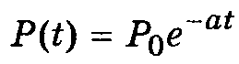
где P0 — значение мощности в начальный момент времени;
а — коэффициент, подлежащий определению.
В качестве стартового («затравочного») значения Р0 можно принять
Р0 = P(t = 0) = 800.
Это достигается в нашем примере подбором величины параметра a (рис. 3-2).

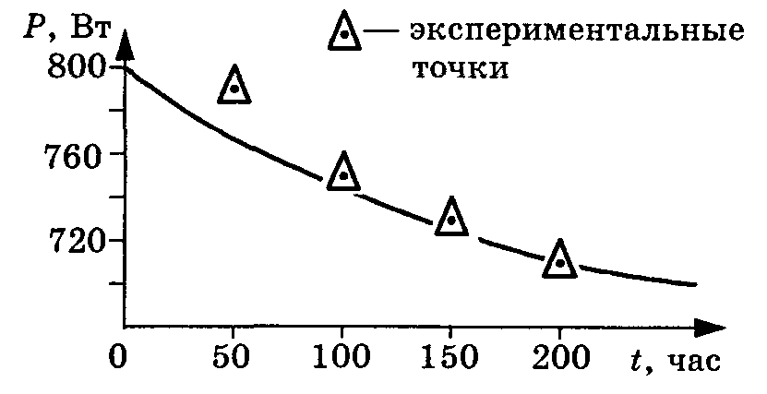
Рис.3-2. Подбор теоретической зависимости под экспериментальные точки.
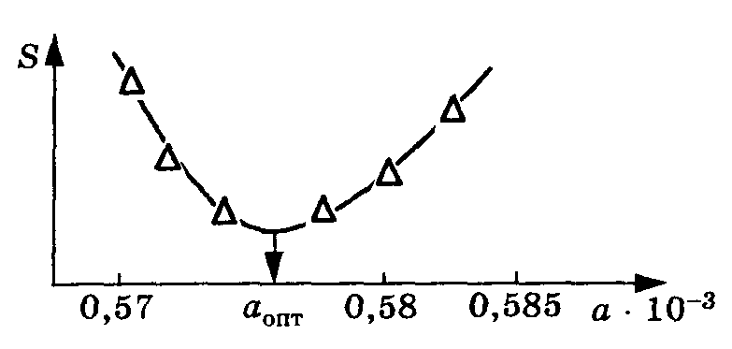
Рис. 3-3 Иллюстрация грубого эвристического подбора параметра a.
Коэффициент a ищется, используя условие (3.1).
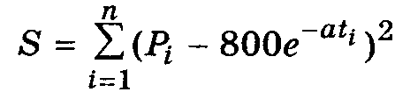
S – минимизируемая сумма (целевая функция).
Из графика 3-3 определено, что a опт ~ 0,000576. Таким образом, решение примера получено.
В инженерной практике при подборе теоретических функций не всегда применяют описанный в примере подход. Для некоторых функций получены расчетные формулы, позволяющие определить их коэффициенты. В тоже время, растущие возможности компьютерной техники при относительной умеренности её стоимости, провоцируют даже теоретиков искать решение наиболее простыми путями (в частности методом наименьших квадратов), не обременяя себя сложностью поиска красивых аналитических решений.

Вопросы:
Что означает моделирование в конструировании?
В чём состоит связь и разница между графическим, физическим и математическим моделированием?
Изложите основы метода наименьших квадратов.
Определите критерий минимизации в методе наименьших квадратов.
С какой целью проводят сравнение теоретических и экспериментальных кривых (точек) при использовании метода наименьших квадратов?
Разберите приведённые в разделе примеры.
В чём состоит своеобразие применения вычислительных средств, используемых для определении параметров функций?

4. Методы определения производственных допусков на выходные параметры

Для количественной оценки точности выходных параметров можно использовать М(у) — математическое ожидание (среднее значение) выходного параметра у и σ(у) — среднее квадратическое отклонение выходного параметра у. При этом σ(у) характеризует разброс выходного параметра, обусловленный только производственными погрешностями первичных параметров. В инженерной практике чаще пользуются характеристиками вида
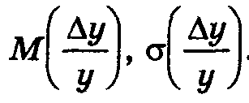
В промышленности вместо характеристики σ (Δу/у) обычно применяют δ(Δу/у), представляющую собой половину поля рассеивания относительного производственного отклонения выходного параметра.
В конструкторской практике часто поступают следующим образом. Вначале определяют, каков производственный разброс выходного параметра при заданной вероятности. Затем полагают допуск численно равным значению этого разброса. Если заказчика значение допуска устраивает, то задача его установления решена, и допуск будет гарантироваться с такой вероятностью, с которой подсчитывался производственный разброс выходного параметра [3].
Производственный допуск на выходной параметр может рассматриваться как характеристика оценки его точности. В настоящее время в инженерной практике существует два основных метода определения производственных допусков на выходные параметры [4]:
а) расчетно-аналитический метод с учетом вероятностного рассеивания первичных параметров;
б) метод Монте-Карло (метод статистических испытаний). Кроме указанных методов в настоящее время иногда используют метод "min-max". Раньше этот метод широко использовался. Иногда его называли методом определения допусков, исходя из наихудшего случая рассеивания первичных параметров.
Метод состоит в следующем. Вначале определяется максимальное отклонение выходного параметра, которое он может принять в левой (отрицательной) стороне относительно номинального значения. Затем определяют максимальное отклонение выходного параметра в правой (положительной) стороне. При подсчете указанных отклонений пользуются непосредственно уравнением относительной производственной погрешности выходного параметра, подставляя в него предельные (наихудшие) значения относительных отклонений первичных параметров. При этом предполагается, что известны (или каким-либо образом найдены) значения коэффициентов влияния Bi.
Учитываемые в методе величины δφ/dx1 называют абсолютными коэффициентами чувствительности. Они показывают, как реагирует величина Δy на значение отклонений Δxi. Обозначая Bi —как коэффициент влияния i-ro первичного параметра; Δxi — относительное производственное отклонение i-ro первичного параметра; n — количество учитываемых первичных параметров, справедливо
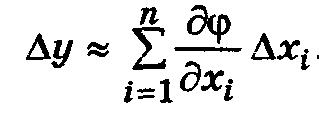 (4.1)
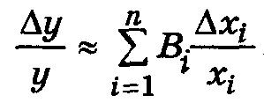 (4.2)
Введено понятие относительного коэффициента чувствительности (или коэффициента влияния) (4.3). Нижний индекс "ноль" выражения (4.3) указывает, что после дифференцирования и «доумножения» на хi / ϕ, в полученное уравнение необходимо подставить средние значения хi, …хп, ,
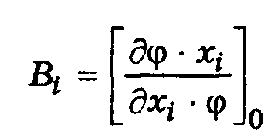 (4.3)
Допуск на выходной параметр устанавливается с учетом рассчитанных отклонений для левой и правой стороны. Пример 4.1 иллюстрирует этот метод.
Пример 4.1. В качестве выходного параметра делителя напряжения (рис.4.1) будем рассматривать коэффициент деления KД.
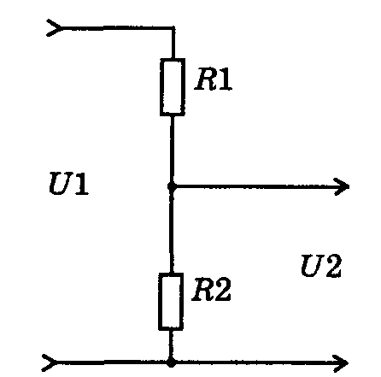
Рис. 4.1 Электрическая схема делителя напряжения.
Для параметра КД справедливо
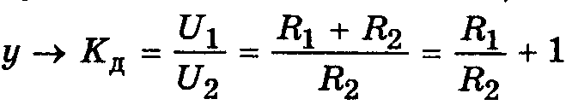 (4.4)
Пусть стартовые (первичные) значения параметров примера равны
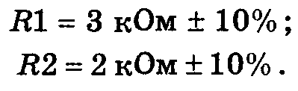
Требуется, используя метод "min-max", определить допуск на коэффициент деления рассматриваемого делителя.
Решение.
Получаем уравнение относительной производственной погрешности для коэффициента деления. Сначала в соответствие с выражениями (4.1 – 4.4) определим коэффициенты влияния резисторов R1 и R2.

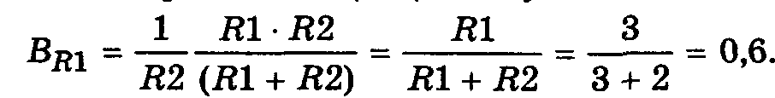
и
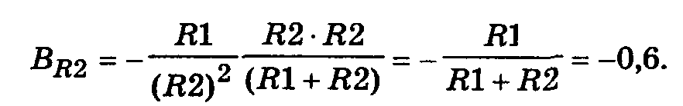
Коэффициенты влияния первичных параметров могут быть любого знака и величины. Пользуясь уравнением относительной производственной погрешности выходного параметра (4.2)
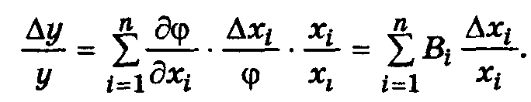 (4.5)
записываем уравнение относительной производственной погрешности выходного параметра (коэффициента деления КД).
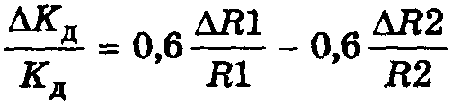
С учетом предельных отклонений относительных производственных погрешностей сопротивлений резисторов, т.е. величин ΔR1/R1 и ΔR2/R2, находим максимальное значение относительной погрешности коэффициента деления в левой стороне (или, как говорят иначе, "в минимуме"). Получаем
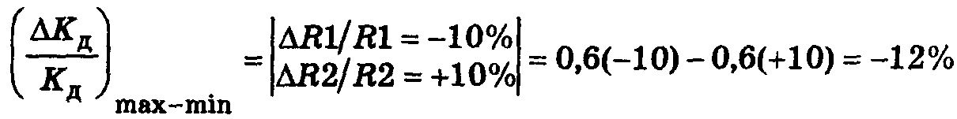
Здесь использованы значения относительных отклонений +10% для параметра R1 и значение -10% для параметра R2. Производственный допуск на коэффициент деления в окончательном виде может быть установлен, как
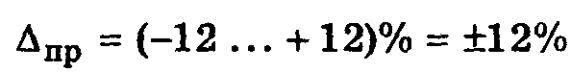
Решение найдено.

Основным недостатком метода "min-max" является то, что он дает в большинстве случаев завышенное значение допуска, причем, допуск завышен тем больше, чем большее число первичных параметров входит в математическую модель устройства или процесса.
Следствием этого являются неоправданно жесткие требования к диапазонам изменения (допускам) первичных параметров. Вероятность возникновения наихудшего случая, как правило, крайне мала и реальный разброс выходных параметров оказывается намного меньше, чем предсказанный по методу "min-max". Достоинством метода является его простота.
Расчетно-аналитический метод определения производственных допусков с учетом вероятностного рассеивания первичных параметров называют иногда вероятностным методом расчета допусков.
Уравнение относительной производственной погрешности выходного параметра
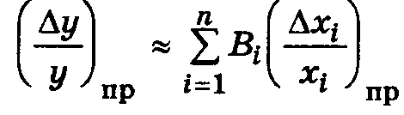 (4.6)
Знак "пр" — подчеркивает производственный характер относительных погрешностей. Μ(Δy/y)пр — математическое ожидание (среднее значение) относительной производственной погрешности выходного параметра;
σ(Δy/y)пр — среднее квадратическое отклонение (Δy/y)пр.
Указанные характеристики могут использоваться для оценки точности выходного параметра. В промышленности в качестве комплексной оценки точности выходных параметров используется производственный допуск на выходной параметр. При этом справедливы выражения
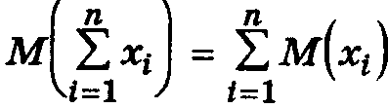 (4.7)
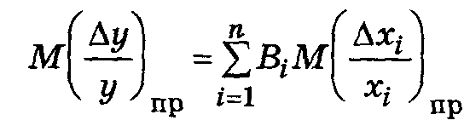 (4.8)
Пример 4.2. Выполнить анализ точности постоянной RС-цепи для следующих исходных данных:
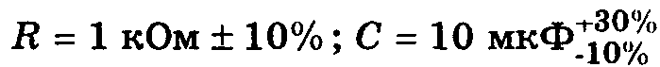

При этом производственный допуск на постоянную RС-цепи необходимо гарантировать с вероятностью Р = 0,9973. Используемые для RС-цепи элементы дискретные.

Решение.
В качестве выходного параметра в данном случае выступает постоянная цепи τ:

Определим коэффициенты влияния параметров R и С. Воспользуемся формулой (4.3). В нашем случае φ —> τ.
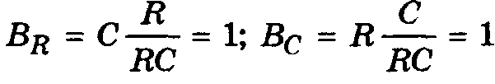
Учтём исходные данные
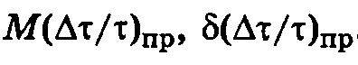
для характеристик, приведённых на рис.4-2

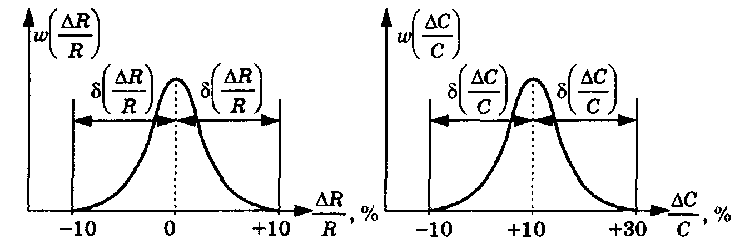
Рис. 4.2 Кривые распределения параметров
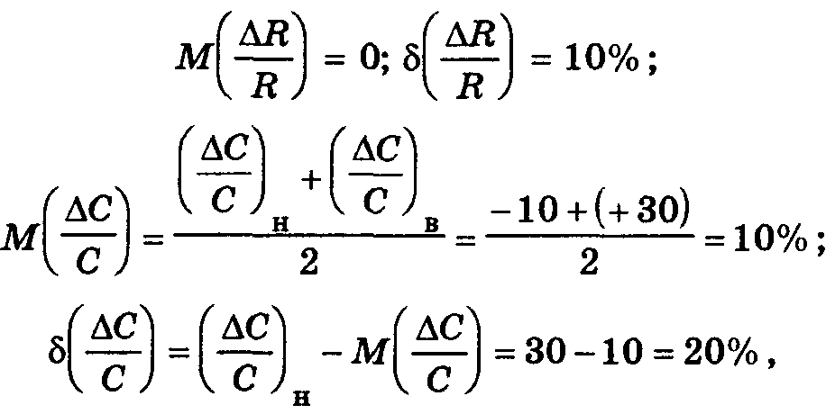
где (ΔС/С)н и (ΔС/С)в — нижнее и верхнее предельные отклонения параметра ΔС/С. К_{R} = 1, поскольку можно воспользоваться гипотезой о нормальном распределений параметра R. Аналогично КС = 1·
Коэффициент ρ = 1, так как РГ = 0,9973. Коэффициент парной корреляции r_{R,C} = 0 так как элементы дискретные.
По выражению (4.8) рассчитываем
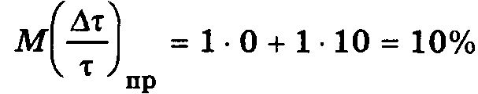
В промышленности при определении производственного допуска вместо характеристики σ(Δy/y)пр пользуются характеристикой δ(Δy/y)пр, представляющей собой половину поля рассеивания относительной производственной погрешности выходного параметра.
По выражению
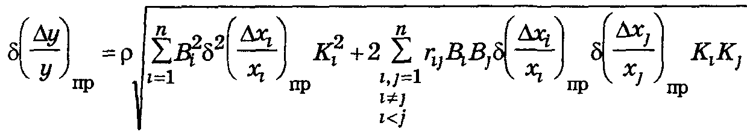 (4.9)
где δ(Δхi / хi)пр — половина поля рассеивания относительной производственной погрешности i-ro первичного параметра (половина поля производственного допуска на первичный параметр); ρ — коэффициент гарантированного обеспечения допуска. Он зависит от вероятности РГ, с которой гарантируется производственный допуск (табл. 4.1, 4.2).
Рассчитаем значение
Табл. 4.1. Значения коэффициента ρ в зависимости от вероятности РГ
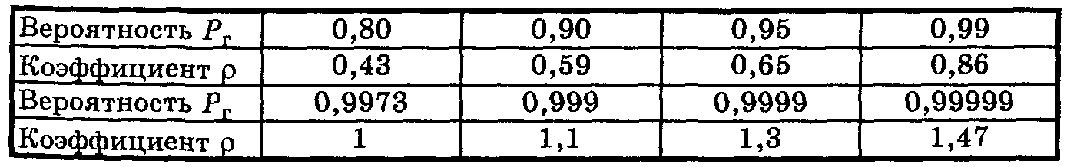
По формуле (4.9)
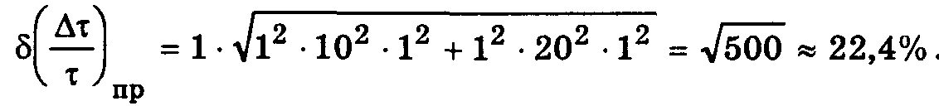
Табл.4.2 Значения коэффициентов относительного рассеивания первичных параметров
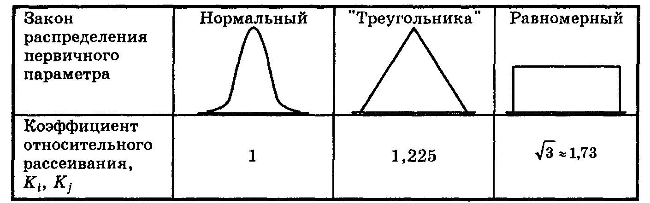

Записываем производственный допуск на постоянную RС-цепи.
Δпр = (10 ± 22,4%) = (- 12,4 ... + 32,4)%.
При этом допуск Δпр гарантируется с вероятностью РГ = 0,9973. Решение примера получено.

Вопросы:
Какие характеристики используют в инженерной практике для определения производственных допусков на выходные электронные параметры?
Какие аналогичные характеристики используют в промышленности?
В чём суть метода "min-max"?
Дать сравнительную оценку метода "min-max".
Рассмотреть представленные в этом разделе примеры.

5. Оценка надёжности элементов радиоэлектроники

5.1 Надёжность элементов радиоэлектроники.
Надежность элементов зависит от коэффициентов электрической нагрузки, характеризующих степень электрической нагруженности элементов относительно их номинальных или предельных возможностей, указываемых в ТУ [5].
Количественно коэффициенты электрической нагрузки (часто говорят: коэффициент нагрузки) определяют по соотношению
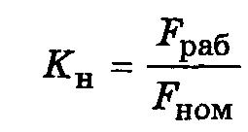 (5.1)
где Fpa6 — электрическая нагрузка элемента в рабочем режиме, т.е. нагрузка, которая имеется на рассматриваемом схемном элементе;
Fном— номинальная или предельная по ТУ электрическая нагрузка элемента, выполняющего в конструкции функцию схемного элемента.
В качестве нагрузки F выбирают такую электрическую характеристику элемента (одну или несколько), которая в наибольшей степени влияет на его надежность [6]. Например, для резисторов в качестве характеристики берут мощность рассеивания, для конденсаторов — напряжение, прикладываемое к обкладкам.
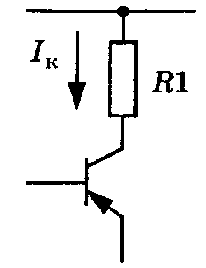
Рис. 5.1 Пояснение расчёта коэффициента нагрузки резистора.
Пример 5.1. В коллекторную цепь транзистора (рис.5.1) предполагается поставить резистор типа МЛТ со значением сопротивления 1 кОм ± 10% и номинальной мощностью рассеивания 0,5 Вт.
Ток, протекающий в коллекторной цепи транзистора IК, равен 10 мА. Требуется определить, каким для выбираемого резистора окажется значение коэффициента нагрузки.
Решение. Как отмечалось, для резистора в качестве характеристики F в формуле (5.1) используют мощность рассеивания. Тогда для коэффициента нагрузки резистора
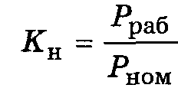
По условию примера R1 = 1 кОм + 10%, т.е. может иметь место отклонение сопротивления резистора от номинального значения в пределах заданного производственного (технологического) допуска. Определим значение коэффициента нагрузки Кн для номинального значения сопротивления резистора, равного 1 кОм. Из условий примера имеем Рном =0,5 Вт. Определим значение Рра6, т.е. то значение мощности рассеивания, которое будет иметь место на схемном элементе R1=R1 (см. рис.5.1). Применительно к рассматриваемому примеру
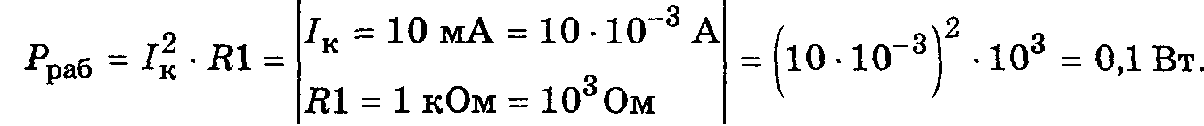
Коэффициент нагрузки Кн
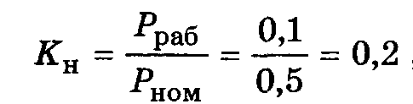
В случае нашего примера резистор будет нагружен на 20% от номинальных возможностей.
5.2. Определения коэффициентов электрической нагрузки некоторых элементов.
На практике при определении коэффициентов электрической нагрузки конкретного элемента выбирают такую электрическую характеристику (одну или несколько), которая в наибольшей степени влияет на надежность этого элемента. Формулы, которыми можно пользоваться для определения коэффициентов электрической нагрузки основных элементов РЭУ, приведены в табл.5.1.
Таблица 5.1 Формулы для определения коэффициентов электрической нагрузкой элементов
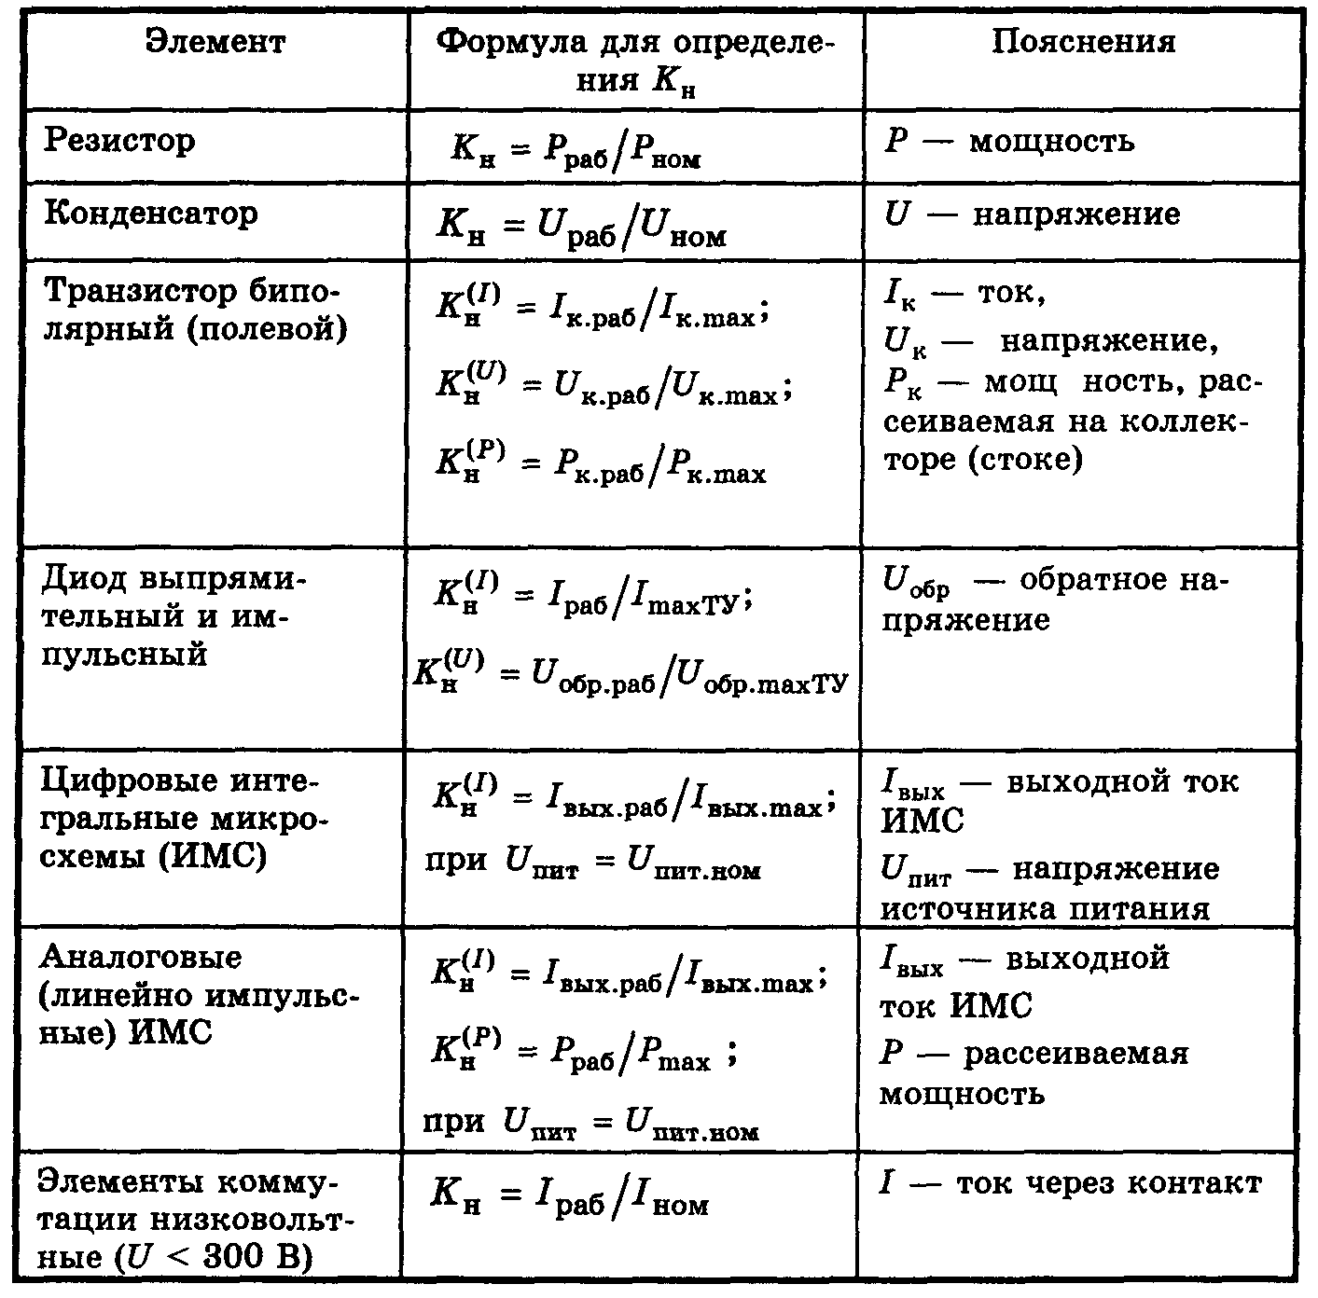
Для транзисторов, диодов и аналоговых ИМС в качестве определяющего параметра выбирается тот, для которого
Кн ≥ 0,05...0,1. Учитывая нагрузку по току (I) и по напряжению (U) для транзисторов при значениях Кн(I) > 0,05 и Кн(U) >0,05 в качестве определяющего параметра используется мощность, рассеиваемая на коллекторе (для полевых транзисторов — на стоке).
5.3. Краткая характеристика надежности элементов
При решении примеров, связанных с оценкой надёжности элементов электроники, могут быть полезны следующие определения и соответствующие некоторым из них математические выражения [5].
Интегральные микросхемы (ИМС) относятся к классу надежных элементов. Гибридные ИМС менее надежны по сравнению с полупроводниковыми из-за наличия в них паяных соединений и навесных компонентов. Цифровые ИМС надежнее аналоговых (линейно-импульсных). Объясняется это режимом переключения, в котором работают цифровые ИМС. Надежность ИМС слабо зависит от степени интеграции, т.е. от числа элементов в ИМС. Объясняется это тем, что значительный вклад в ненадежность ИМС вносят корпус и его соединения .
Полупроводниковые приборы. Примерно 80% отказов полупроводниковых приборов являются постепенными, т.е. отказами в виде постепенного и монотонного ухода параметров за пределы норм, указанных в технической документации [6]. В общем случае мощные полупроводниковые приборы менее надежны. Это объясняется влиянием тепловой нагрузки на кристалл. Установлено, что надежность мощных полупроводниковых приборов во многом зависит от качества пайки кристалла к корпусу. Надежность полупроводниковых приборов также зависит от вида технологии изготовления самого прибора, а кроме того — от электрического режима работы (усилительный или ключевой режим).
Резисторы. Относятся к классу высоконадежных элементов (исключая переменные и подстроечные резисторы). Резисторы объемного сопротивления надежнее пленочных, однако последние более стабильны. Замечено, что надежность резистора зависит от характера протекающего тока, а также от номинального значения сопротивления. Высокоомные резисторы менее надежны. Надежность переменных и подстроечных резисторов во многом зависит от качества скользящего контакта.
Конденсаторы. Относятся к классу одних из самых высоконадежных элементов, исключая электролитические конденсаторы. Замечено, что надежность конденсаторов зависит от их места в электрической схеме (разделительный, блокировочный, контурный или накопительный). Экспериментально установлено, что для конденсаторов справедлив «закон десяти градусов». Суть закона: долговечность конденсаторов уменьшается примерно в два раза на каждые 10 градусов повышения температуры.
Элементы коммутации. Относятся к классу самых ненадежных элементов из-за наличия механических контактов. В справочниках интенсивность отказов λ для элементов коммутации задается иначе, нежели для элементов, рассмотренных выше, а именно:
для тумблеров, кнопок, реле и т.п. — значением λ, приходящимся на один контакт при номинальном токе через контакт;
для переключателей — значением λ, приходящимся на одну контактную группу при номинальном токе через контакты;
для соединителей (разъемов) — значением λ, приходящимся на один штырь разъема при номинальном токе через штырь;
для монтажных и соединительных проводов, кабелей — значением λ, приходящимся на каждый метр длины при номинальной плотности тока в проводе.
Справочные значения интенсивностей отказов элементов соответствуют коэффициентам нагрузки Кн = 1 и нормальным (лабораторным) условиям эксплуатации. На практике с целью повышения надежности РЭУ коэффициенты нагрузки элементов выбирают меньше единицы, а условия эксплуатации элементов оказываются более жесткими, нежели нормальные. Поэтому возникает задача пересчета справочных значений интенсивностей отказов на конкретный электрический режим и условия эксплуатации.
В радиоэлектронных конструкциях часто учитывают влияние двух важнейших факторов — коэффициента электрической нагрузки и температуры. Для определения произведения поправочных коэффициентов в этом случае можно пользоваться номограммами (семейством кривых), построенными для различных видов элементов по результатам экспериментальных исследование. Вид этих номограмм показан на рис.5.2
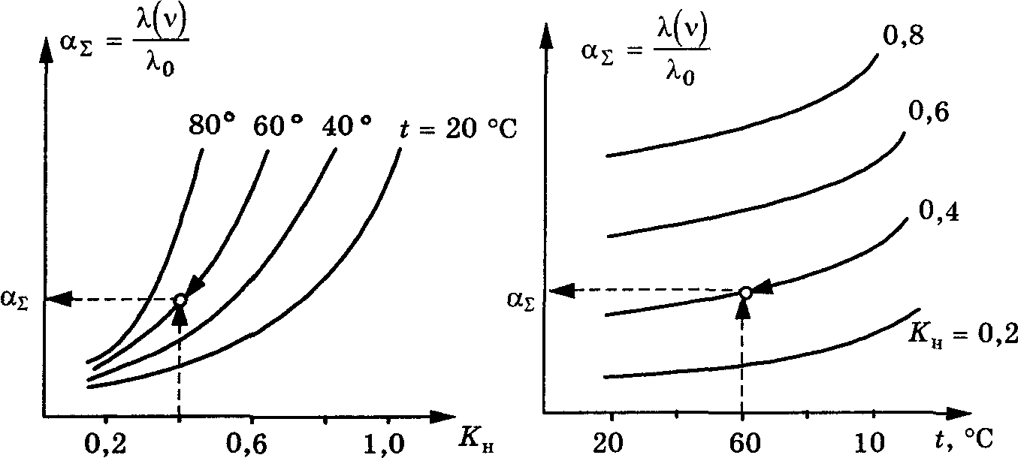
Рис.5.2 Номограммы для определения произведения поправочных коэффициентов в случае учета двух факторов — коэффициента нагрузки и температуры.
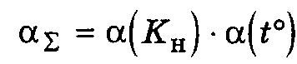
где α(Кн) — поправочный коэффициент, учитывающий влияние коэффициента нагрузки; α(t°) — поправочный коэффициент, учитывающий влияние температуры. На рис. 5.2 показано, как воспользоваться номограммой в случае, когда Кн = 0,4; t° = 60 °С. Например, если справочное значение интенсивности отказов для кремниевого транзистора типа КТ201 составляет λ0 = 0,75 · 10 − 6 1/ч, то при коэффициенте нагрузки этого транзистора Кн = 0,4 получим
Значение суммарной интенсивности отказов элементов устройства
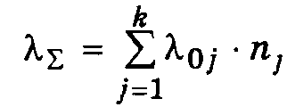
где λ0j — среднегрупповое значение интенсивности отказов элементов j-й группы для j = 1, ..., k;
nj — количество элементов в j -й группе,
k — число сформированных групп однотипных элементов.
Табл. 5.2 Значения обобщенного эксплуатационного коэффициента Кэ
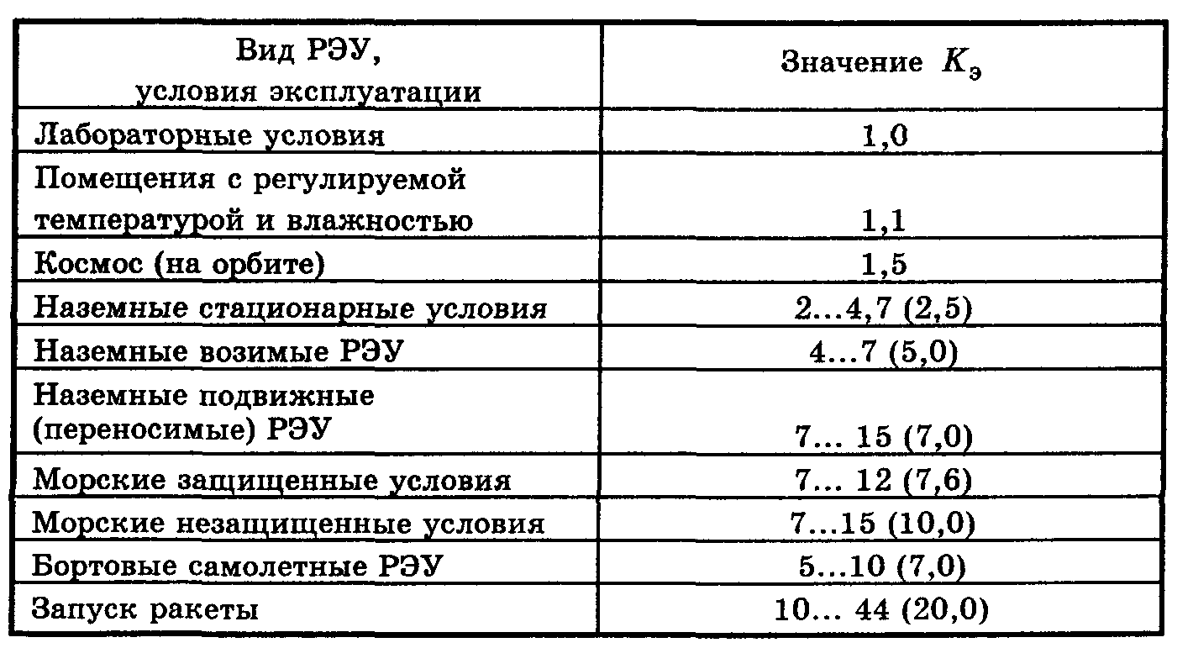
В скобках табл. 5.2 указаны значения, рекомендуемые для использования в расчетах.
С использованием обобщенного эксплуатационного коэффициента выполняют приближенный учет электрического режима и условий эксплуатации элементов. Суммарную интенсивность отказов элементов РЭУ определяют как
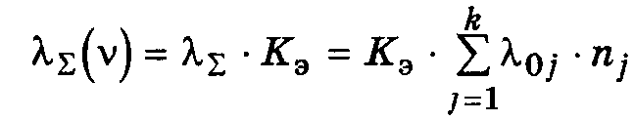
где Кэ -обобщенный эксплуатационный коэффициент, выбираемый по таблицам (5.2) в зависимости от вида РЭУ или условий его эксплуатации. Используя гипотезу об экспоненциальном законе надежности, подсчитывают другие показатели надежности, а именно
наработку на отказ
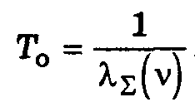
Вероятность безотказной работы за заданное время t3
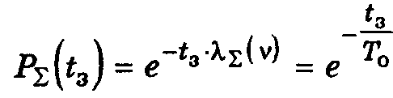
Среднее время безотказной работы устройства (средняя наработка до отказа)
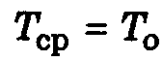
Гамма-процентная наработка до отказа Τγ определяется из решения уравнения
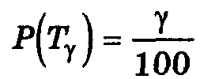
В случае экспоненциального распределения времени до отказа
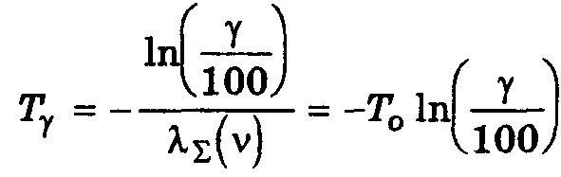

Пример 5.2. Требуется оценить показатели безотказности усилительного каскада (рис. 5.3), функционирующего в составе РЭУ и предназначенного для эксплуатации в наземных стационарных условиях. Каскад будет изготовлен с использованием печатного монтажа. Заданное время работы tз = 1000 ч.
Решение.
Выполним ориентировочный расчет показателей надежности этого каскада. Сформируем группы однотипных элементов и для каждой группы по справочникам определим значение интенсивностей отказов, соответствующее в среднем элементам каждой группы.
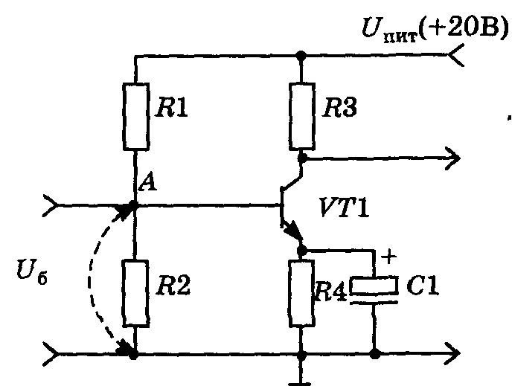
Рис. 5.3 Электрическая принципиальная схема усилительного каскада
Для резисторов выбираем значение интенсивности отказов, соответствующее мощности рассеивания менее 0,5 Вт при постоянном токе, поскольку электрический каскад является маломощным, и энергетическая нагрузка элементов в основном определяется режимом по постоянному току. Аналогично выбираются значения интенсивностей отказов для остальных элементов (компонентов). Информация о значениях интенсивностей отказов представлена в табл.5.3.

Таблица 5.3. Иллюстрация к примеру ориентировочного расчёта показателей надежности
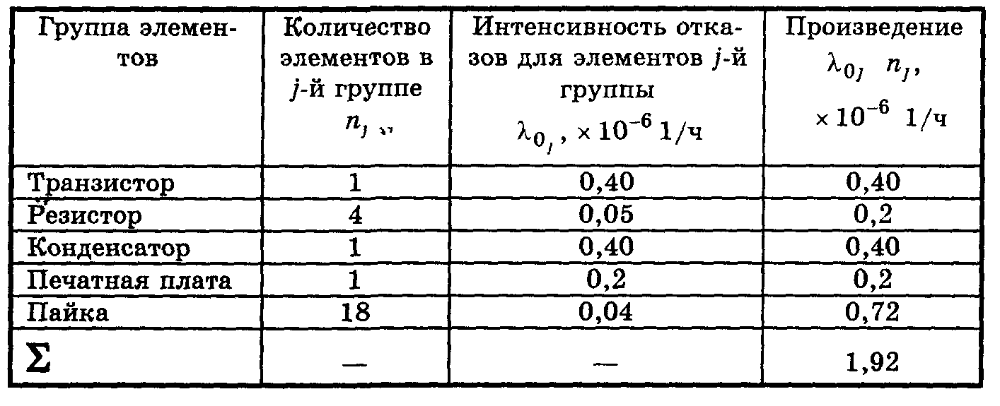
Число паек определено как суммарное число выводов элементов и внешних выводов каскада. В табл.5.3 также приведены результаты рассчётов суммарной интенсивности отказов элементов каскада. В данном случае пайки рассматриваются как элементы.
λ_{Σ} = 1,92 · 10−6 1 / ч.
С помощью обобщенного эксплуатационного коэффициента, найденного по справочным таблицам для наземных стационарных условий (см. табл.5.2), скорректируем величину λ_{Σ} , учтя приближенно электрический режим и условия работы элементов каскада. Примем Кэ = 3,0 (см. табл.5.2). Тогда
λ_{Σ}(ν) = 1,92 · 10−6 · 3,0 ~ 5,8 · 10−6 1/ч.
По общепринятым формулам для экспоненциального закона надежности подсчитываем другие показатели надежности:
наработка каскада на отказ
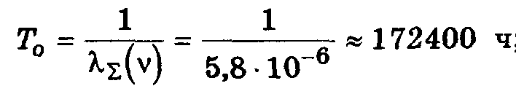
вероятность безотказной работы за время t3
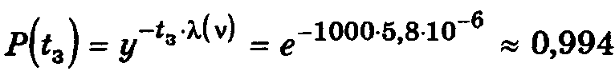
гамма-процентная наработка до отказа (при γ = 99% )
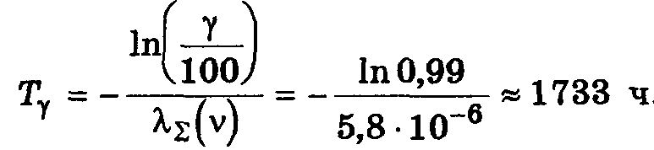

Пример 5.З. Выполним уточненный расчет показателей безотказности усилительного каскада, рассмотренного в предыдущем примере.
Параметры элементов:
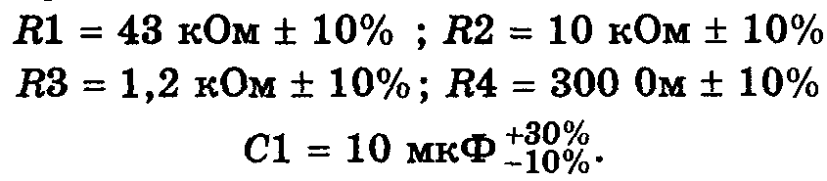
Для сборки каскада использован печатный монтаж. Тип выбранных резисторов ОМЛТ с номинальной мощностью рассеивания Рном = 0,125 Вт и допуском на сопротивление ±10%. Тип выбранного конденсатора К50-6 с допустимым напряжением Uном = 6 В. Тип транзистора VT1 — КТ301Д. Напряжение источника питания Uпит = 20 В ±10% .
Усилительный каскад используется в составе радиоэлектронного устройства, для которого характерны следующие условия эксплуатации:
диапазон рабочих температур -10 ... +45 °С; относительная влажность воздуха до 80% при температуре +25 °С; атмосферное давление 93 ± 13 кПа.
Расчет теплового режима устройства, в котором используется усилительный каскад, показал, что перегрев в нагретой зоне составляет не более 18 °С, а средний нагрев воздуха в устройстве — примерно 12 °С.
Решение.
Сначала определим, какие значения коэффициентов электрической нагрузки характерны для выбранных элементов усилительного каскада. Для подсчета указанных коэффициентов воспользуемся формулами табл.5.1. Номинальные или допустимые по ТУ эксплуатационные электрические характеристики, используемые в формулах табл. 5.1 для резисторов и конденсатора указаны в условии примера, а именно: для резисторов Pном = 0,125 Вт; для конденсатора Uном = 6 В.
Для транзистора допустимые (предельные) по ТУ электрические характеристики определяют из справочных данных на транзистор типа КТ301Д. Получим:
постоянный ток коллектора Iк = 10 мА;
постоянное напряжение между коллектором и эмиттером Uкэ = 30 В;
мощность, рассеиваемая на коллекторе при температуре +60 °С,
Рдоп = 160 мВт;
мощность, рассеиваемая на коллекторе при температуре +85 °С,
Рдоп = 58 мВт;
при повышении температуры от +60 до +85 °С допустимая мощность снижается линейно, т.е. по закону
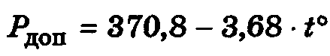
где t° — температура окружающей среды, °С.
Значения электрических характеристик элементов в рабочем режиме определим, выполнив экспресс-анализ (приближенный расчет) электрического режима рассматриваемого усилительного каскада (см. рис.5-3).
Экспресс-анализ для простоты иллюстрации выполним для средних значений параметров элементов. При детальном анализе следует учитывать у всех элементов экстремальные условия для нагрузки. При экспресс-анализе рассматриваемого усилительного каскада следует учесть эквивалентное входное сопротивление цепи база — эмиттер, включенное параллельно резистору R2. Это сопротивление (rвх) можно определить как
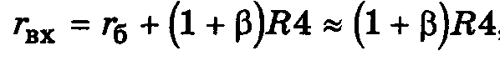
где r_{б} — сопротивление базы транзистора.
Согласно ТУ транзистор КТ301Д имеет коэффициент усиления по току β = 20... 60.
В данном примере, по условию, максимальная рабочая температура устройства составляет +45°С, а перегрев в нагретой зоне — до 18 °С. Следовательно, максимальная рабочая температура транзистора может быть +63 °С. Поэтому для дальнейшего анализа из справочника взяты значения коэффициента усиления по току, соответствующие именно этой температуре
Для расчетов примем среднее значение коэффициента
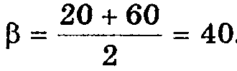
Общее сопротивление параллельно включенных резистора R2 и эквивалентного резистора Rвх
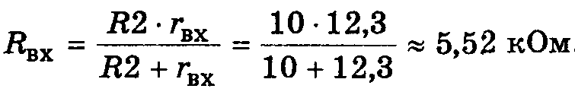
Ток, протекающий через резистор R1
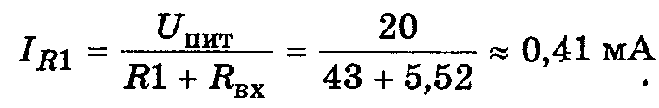
Напряжение на базе (в точке А)
Ток, протекающий через базу транзистора
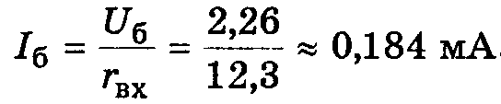
Ток коллектора транзистора
Мощность, рассеиваемые на резисторах:
на резисторе R1
на резисторе R2
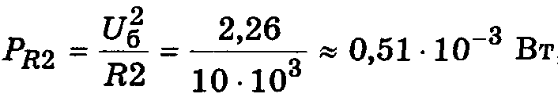
на резисторе R3
на резисторе R4, предполагая, что IR4 ~ Iэ ~ Iк
Напряжение на конденсаторе
Напряжение на транзисторе
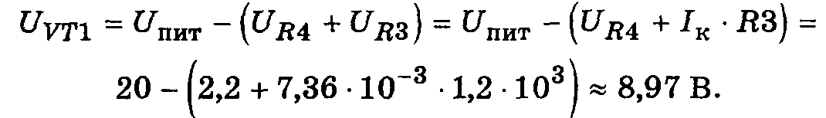
Мощность, рассеиваемая на транзисторе (коллекторе)
Коэффициент электрической нагрузки резисторов R1-R4 и конденсатора С1 подсчитываем по формулам (табл. 5. 1) с учетом того, что для резисторов Рном = 0,125 Вт, а для конденсатора Pном = 6 В.
Для транзистора КТ301Д согласно приведённой схеме определяющими электрическими характеристиками, влияющим на надежность, являются как ток коллектора, так и прикладываемое к нему напряжение. Поэтому учет электрической нагруженности транзистора следует проводить с помощью коэффициента электрической нагрузки по мощности. Для подсчета указанного коэффициента необходимо располагать значением Рдоп, соответствующим максимальной рабочей температуре транзистора. Эту температуру определяют
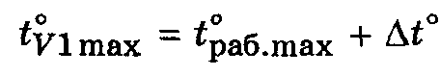
где t°раб.mах — максимальная рабочая температура устройства.
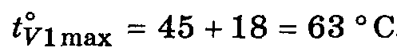
Согласно ТУ, с повышением температуры от +60 до +85 °С допустимая мощность, рассеиваемая транзистором, изменяется по закону

Для температуры t° = 63 °С
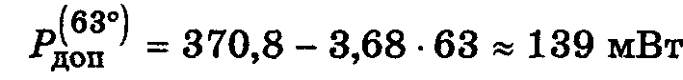
коэффициент нагрузки транзистора
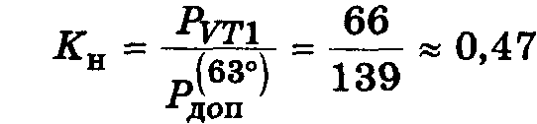
Значения коэффициентов электрической нагрузки, подсчитанные для элементов усилительного каскада, указаны в табл.5.4.Температуру элементов определим следующим образом: для теплонагруженных элементов (R1-R4 и VT1)
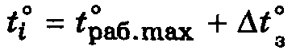
где t°раб. max – максимальная рабочая температура
Δt°з – перегрев в нагретой зоне устройства.

Табл. 5.4 Коэффициенты электрической нагрузки для примера
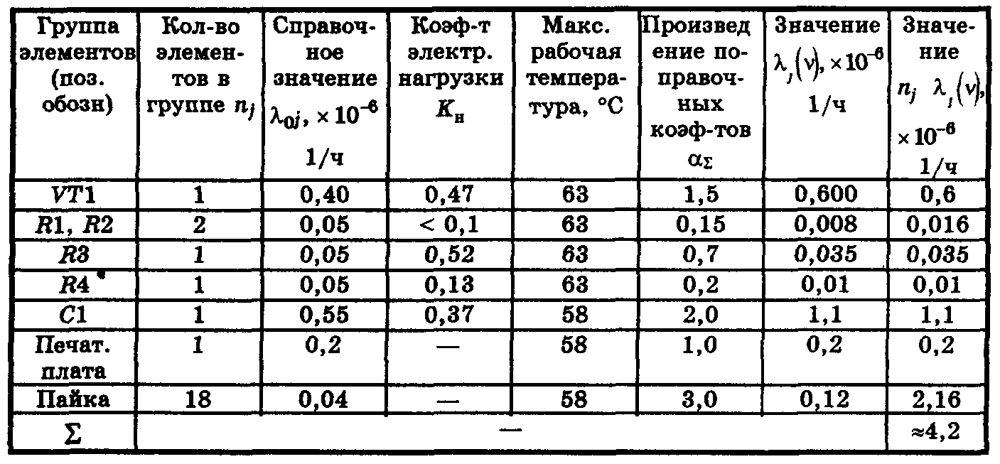

для нетеплонагруженных элементов (конденсатор, печатная плата, пайки)
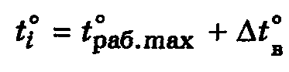
Δt°в - средний перегрев воздуха в устройстве.
Формируем группы однотипных элементов. В данном случае образуются две группы однотипных элементов с количеством элементов в группе более одного. Первая группа — это резисторы R1 и R2. Для них Κн < 0,1. Вторая группа — пайки. Отдельные группы образуют элементы R3, R4, С1 и VT1. Самостоятельную группу представляет печатная плата.
Расчетное значение величины λΣ(ν) равно
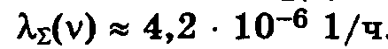
наработка на отказ:
Рассчитываем вероятность безотказной работы усилительного каскада за время tз = 1000 ч
.
Определяем гамма-процентную наработку до отказа. Для значения γ = 99%
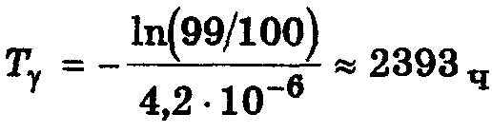
среднее время восстановления Тв
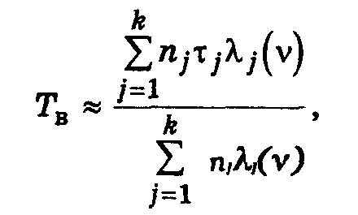
τj – среднее время восстановления элементов j-й группы.
k – количество групп однотипных элементов , включая пайки, несущие конструкции и т.п.
Расчёт величин Тв приведён в табл.5.5
Табл.5.5 Характеристики показателей восстанавливаемости.
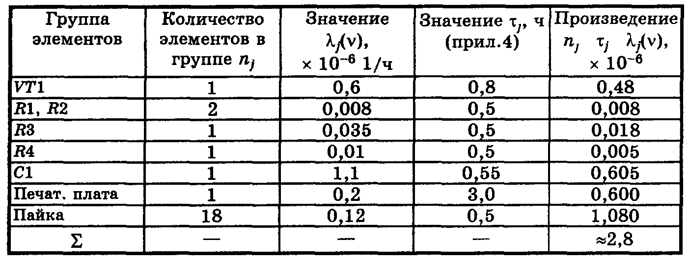
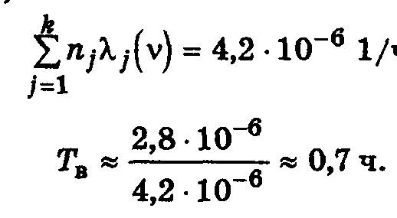
Подсчитываем значение вероятности восстановления устройства за заданное время τ3 (примем τ3 = 1,5 ч)
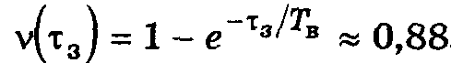
Решение получено.

Вопросы:
От чего зависит надёжность радиоэлементов?
Разберите предложенные в тексте примеры.
От чего зависит коэффициент электрической нагрузки?
Приведите формулы для коэффициента электрической нагрузки резистора и конденсатора.
Сравните степень надёжности различных элементов: резистора, конденсатора, интегральной микросхемы и др.
Приведите значения обобщенного эксплуатационного коэффициента Кэ
Что собой представляет гамма-процентная наработка до отказа Τγ ?

6. Оптимизация в конструировании
6.1 Введение понятия оптимизации в конструировании
Любое конструкторско-технологическое решение РЭУ определяется совокупностью параметров. В качестве таких параметров могут рассматриваться следующие параметры электрорадиоэлементов: их свойства, габариты, масса; свойства используемых в конструкции материалов и т.п. Параметры, определяющие конструкцию, позволяют достигать определенных значений технико-экономических показателей РЭУ. В этом качестве могут рассматриваться надежность, масса, габариты, стоимость и т.п.
Конструкторско-технологическое решение, при котором достигается экстремальное (лучшее) значение интересующего технико-экономического показателя (одного или нескольких) называют оптимальным.
Технико-экономический показатель (один или несколько), по значению которого судят об оптимальности решения, называют целевой функцией. Иногда вместо термина "целевая функция" используют также такие термины, как "критерий оптимизации", "критериальная функция", "функция качества" и т.п.
Параметры конструкторско-технологического решения, от значений которых в значительной степени зависит целевая функция, рассматриваются как оптимизируемые параметры. Их значения, обеспечивающие экстремум целевой функции называют оптимальными значениями оптимизируемых параметров. Иногда вместо термина "оптимальное решение" употребляют термин "квазиоптимальное решение" или "псевдооптимальное решение", имея в виду, что истинное значение оптимума достичь сложно и на практике получают некоторое его приближение.
Обозначим целевую функцию символом F, а параметры, характеризующие конструкторско-технологическое решение и в то же время заметно влияющие на значение функции F, как х1±...хn. Тогда условие оптимальности можно записать следующим образом
F(x1,...xn) → ext, (6.1)
где ext — экстремум, т.е. минимум (либо максимум) значения функции в зависимости от того, какое решение является лучшим.
n — количества оптимизируемых параметров.
В задачах оптимизации на параметры, характеризующие конструкторско-технологическое решение, могут также накладываться ограничения, исходя из конструкторско-технологических или физических особенностей параметров. Эти ограничения имеют вид
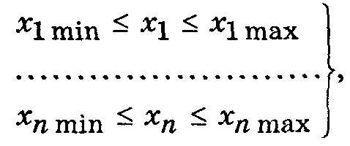 (6.2)
где xi min, xi max — минимальное и максимальное допустимые значения i-гo оптимизируемого параметра; i = 1.....n. В отдельных случаях ограничения, накладываемые на оптимизируемые параметры, могут быть односторонними. Когда говорят об оптимальном решении, то эти слова надо обязательно связывать с целевой функцией, которую имеют в виду.
Порядок решения задачи оптимизации в конструировании и технологии РЭУ зависит от ее специфических особенностей. Можно сформулировать примерный общий порядок этой процедуры применительно к РЭУ. При этом
1. Выявляются технико-экономические показатели, важнейшие для данного вида РЭУ с позиций создания этого устройства и его использования по назначению.
2. Из выявленных показателей выбираются важнейшие. На их основе строится общий вид целевой функции F. Эти параметры в дальнейшем рассматриваются в качестве оптимизируемых. Следует помнить, что в дальнейшем конструкторско-технологическое решение будет воплощаться в реальное устройство значениями своих оптимизируемых параметров. На этом же этапе необходимо выявить ограничения, накладываемые на оптимизируемые параметры. На остальные технико-экономические показатели Qj,, не включённые в целевую функцию F, накладываются указанные выше ограничения, исходя из их конструкторских и физических особенностей..
4. Проводят работу по представлению в математической форме целевой функции F и технико-экономических показателей Qj через оптимизируемые параметры, то есть находят выражения вида
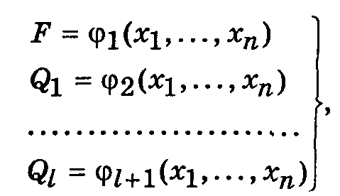 (6.3)
где ϕ1, ϕ2, .. ϕl+1 − символы функциональных связей;
l — количество технико-экономических показателей, не вошедших в целевую функцию;
x1, ...,xn — оптимизируемые параметры из числа конструкторско-технологических параметров РЭУ;
n — количество конструкторско-технологических параметров, рассматриваемых в качестве оптимизируемых.
5. Выясняется условие оптимальности решения, т.е. в выражении вида (6.1) уточняют характер экстремума. Большинство математических методов оптимизации предполагает минимизацию целевой функции F.
6. Выбирают математический метод решения задачи оптимизации с учетом ограничений, накладываемых как на технико-экономические показатели, не вошедшие в целевую функцию, так и на сами оптимизируемые параметры х1,..., хn.
В инженерной практике широко используют способ, называемый методом главного критерия или принципом главного критерия . Суть его состоит в том, что из т важнейших технико-экономических показателей выбирается один, наиболее важный (главный). Он используется в качестве целевой функции, т.е.
F = Q1
На остальные технико-экономические показатели Q2,, .., Qm накладываются ограничения. Практическое решение задач оптимизации предполагает прежде всего подготовку исходных данных и получение математических выражений для целевой функции F и для технико-экономических показателей Qj не вошедших в целевую функцию F. После этого возникает вопрос о выборе математического метода решения задачи оптимизации. Выбор метода прежде всего зависит от наличия ограничений, накладываемых на технико-экономические показатели Qj, а также на сами оптимизируемые параметры х1 ...хп.
Вторым важнейшим фактором, определяющим выбор метода решения задачи оптимизации, является линейный или нелинейный вид уравнений, задающих математические выражения для функций F и Qj. Если хотя бы одна из функций F или Qj имеет нелинейный вид, то это потребует выбора одного из методов, ориентированных на решение задач нелинейного математического программирования.
Третьим важнейшим фактором, определяющим выбор математического метода решения задач оптимизации, является количество оптимизируемых параметров, участвующих в задаче оптимизации.
Четвертый фактор — наличие или отсутствие вычислительных средств большой производительности, что определяет возможность использования численных методов оптимизации.
В случае отсутствия каких-либо ограничений, накладываемых на функцию F и на оптимизируемые параметры xlt...,xn, а также отсутствия функций Qj, задача оптимизации может быть решена классическими приемами математического анализа. Для этого необходимо решить систему уравнений
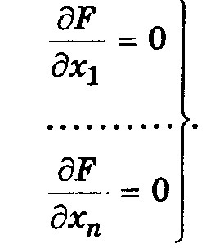
При линейном виде целевой функции F на практике широко используют так называемый симплексный метод .
Для решения задач оптимизации в случаях наличия функций Qj и любом виде этих функций и целевой функции F широко используют численные методы оптимизации, являющиеся разновидностью методов нелинейного программирования. Из них широко используют методы штрафных функций; методы случайного поиска; градиентные методы. Часто используют метод динамического программирования. Этот метод отличается от простого перебора тем, что промежуточные заведомо неудачные решения отбрасываются еще на начальных этапах движения к оптимуму. Динамическое программирование — шаговый процесс. Рассматриваемое устройство или процесс разбиваются на составные части (компоненты), и на каждом шаге принимаются во внимание лишь две компоненты.
На первом шаге на основе анализа двух взятых компонент выделяются варианты (ситуации), которые предположительно еще могут привести к получению оптимального решения в целом. Эти выделенные варианты на втором шаге уже рассматриваются как одна новая компонента, а в качестве второй к ним добавляется следующая составная часть устройства или процесса. Так как новых компонент после первого шага может быть несколько, то на втором, а далее и на последующих шагах число рассматриваемых пар компонент также растет.

6.2 Алгоритм оптимизации (метод случайного поиска)
Алгоритм случайного поиска для случая минимизации целевой функции F задаётся выражением, определяющим решение (количество параметров зависит от индекса i ). На шаге (номере) итерации k+1 – будет xi k+1, когда при этом известно решение на шаге k xi k. Движение к оптимуму осуществляется дискретными «шагами». Следует учесть величину шага поиска оптимума h. Для реализации процесса поиска решений использован алгоритмический параметр ri. Это случайное число с равномерным законом распределения в диапазоне (-1 … +1), используемое для определения значения и направления смещения i-го оптимизируемого параметра. При этом Si - приращение для i-го оптимизируемого параметра.
Сi – константы, необходимые для проведения вычислений. Их значения располагаются в пределах (5 … 30).
Необходимы пояснения к структурной схеме алгоритма случайного поиска, который приведён на рис. 6.1.
В блоке 1 выполнен ввод исходных данных: п, т, h, hmin , а также ввод массивов ограничений хi min, xi max. Далее следует ввести выбранные начальные значения оптимизируемых параметров хi , i = 1,..,n. В блоке 2 для нулевой итерации, k=0, проводят вычисление целевой функции (стартовая величина F0) для начальных значений оптимизируемых параметров x1(0) , …, xn(0). Для ограничения числа неудачных попыток в k-ой итерации введены параметры М – блоки 3, 20,21 и L – блоки 4, 10,13. Текущее значение целевой функции производится в блоке 15.
С помощью представленного на рис. 6.1 алгоритма можно вычислить искомые параметры, определяющие целевую функцию.
Иногда параметры удаётся получить аналитически. Аналитическое решение более предпочтительно, поскольку позволяет получить более точное решение

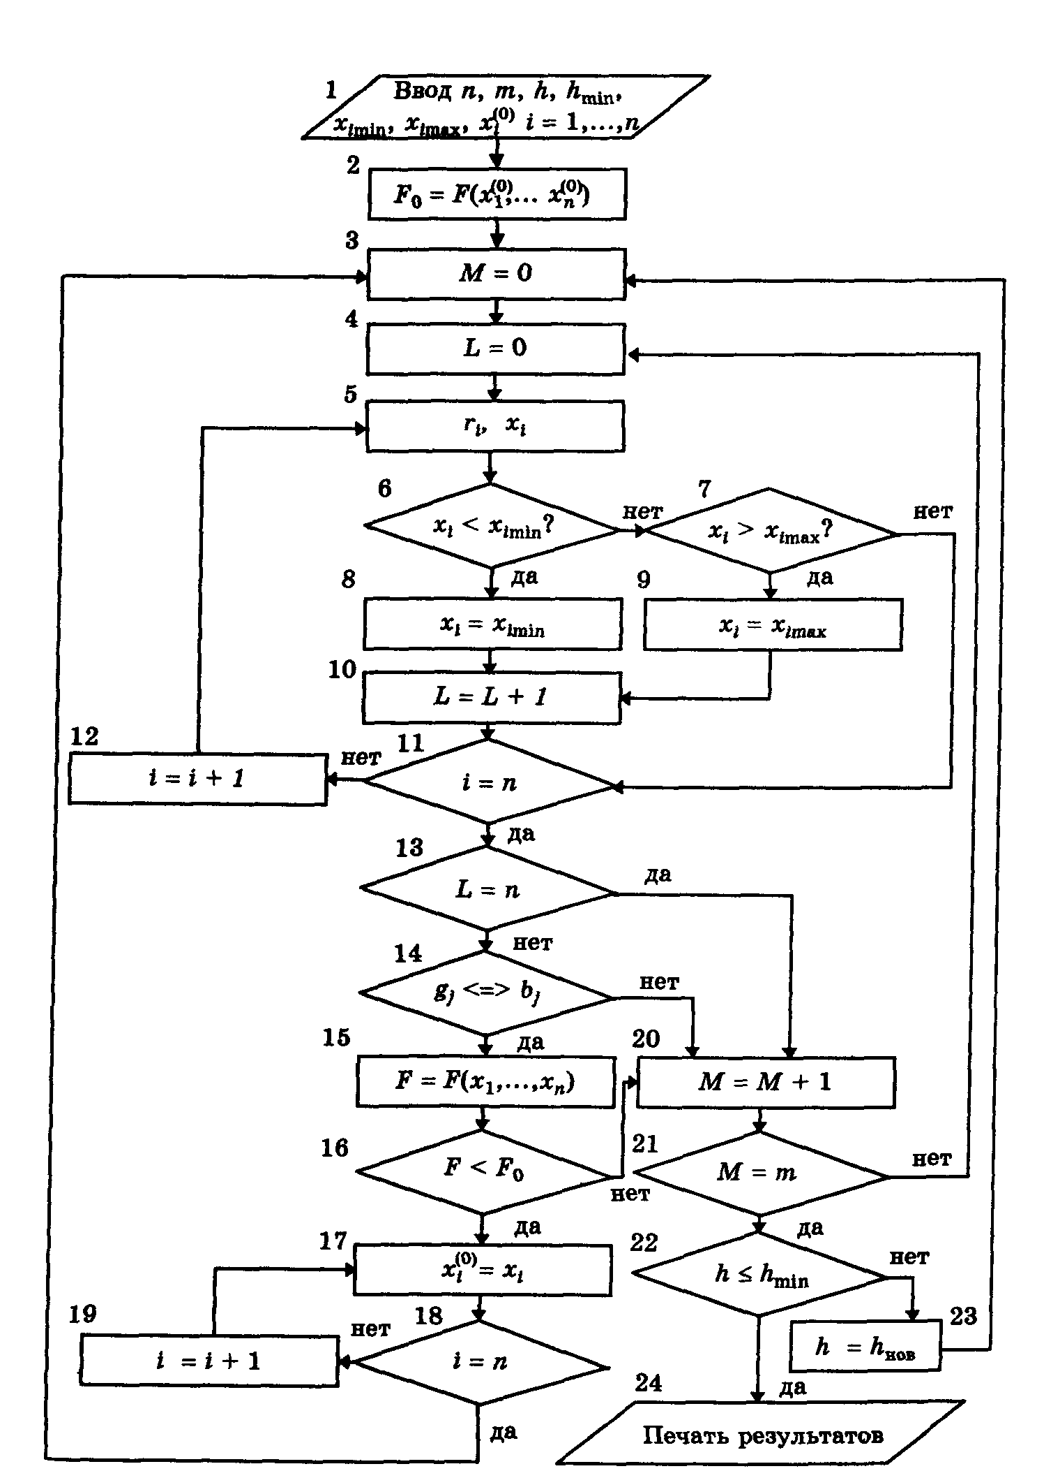

Рис. 6.1. Структурная схема алгоритма.
6.3 Обеспечение резервирования конструкции. Решение задач оптимизации
Пример 6.1 РЭУ включает три составных элемента (функциональных узлов, блоков и т.п.). Требуется определить количество резервных элементов каждого вида, обеспечивающих заданный уровень надежности РЭУ, а именно: для вероятности отказа q должно выполняться условие q < 0,025, но суммарная стоимость резервируемого устройства С должна быть минимальной. Показатели надежности в виде вероятностей отказа элементов каждого вида и их стоимость, приходящиеся на один элемент (функциональный узел, блок) приведены в табл.6.1.
Таблица 6.1
Элемент | Вероятность отказа элемента, qt | Стоимость элемента, , усл. ед.
1  2  3 | 0,2  0,1  0,15 | 5  4  3

Решение. Схема устройства с учетом резервирования приведена на рис. 6.1.
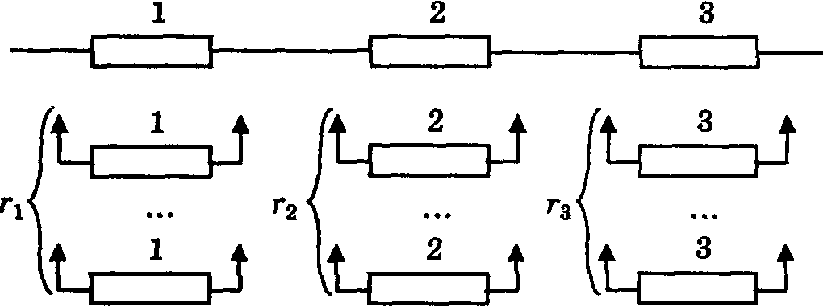
Рис. 6.2. Схема расчета надежности устройства
Из условия примера видно, что в качестве целевой функции F рассматривается суммарная стоимость резервируемого устройства, т.е. F = S.
Оптимальному решению будет соответствовать условие F → min.
Технико-экономическим показателем, не вошедшим в целевую функцию F, является уровень надежности резервируемого устройства. В этом качестве рассматривается вероятность отказа устройства, причем должно выполняться условие q < 0,025. При реализации метода динамического программирования на первом шаге в анализ включают элементы 1-го и 2-го видов. Далее рассматривают варианты решений, построенных c учётом элементов 1-го и 2-го видов, которые помещены в табл.6.2.
В ячейках табл. 6.2 помещена информация, записанная в виде простой дроби, которая означает следующее: числитель - суммарная вероятность отказа элементов 1-го и 2-го видов с учетом резервирования q1,2; знаменатель — суммарная стоимость элементов 1-го и 2-го видов с учетом резервирования, S1,2 . Значения q1,2 и С1,2 подсчитаны по формулам
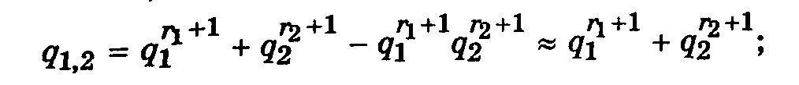
С1,2 = С1 (1+r1) + С2 (1+r2),
где r1 и r2 - количество резервных элементов соответственно 1-го и 2-го видов.
Из табл.6.2 видно, что на 2-ом шаге следует включить ячейки (ситуации), помеченные звёздочкой *. Каждая из этих ситуаций на втором шаге будет рассматриваться как одна компонента.
Таблица 6.2 Варианты решений на первом шаге (с учетом элементов 1-го и 2-го видов)
Характеристики для элемента вида 1 | Характеристики для элемента вида 2
 | r2 = 0  0.1/4 | r2=1  0,01/8 | r2 = 2 0,001/12
r1= 0 0,2/5 | 0,3/9 | 0,21/13 | 0,201/17
r1 = 1 0,04/10 | 0,14/14 | 0,05/18 | 0,041/22
r1 = 2 0,008/15 | 0,108/19 | 0,018/23 * | 0,009/27 *

Таблица 6.3 Характеристики элементов для варианта 3
Характеристики для элемента вида 3 | Варианты (из табл. 6.2)
 | r1=2; r2=1  0,018/23 | r1=2; r2=1  0,009/27
r3 = 0 0,15/3 | 0,168/26 | 0,159/30
r3 = 1 0,023/6 | 0,041/29 | 0,032/33
r3 = 2 0,003/9 | 0,021/32 | 0,012/36

На втором шаге в анализ включают элемент вида 3 и снова рассматривают компоненты, а именно: совместное решение по элементам 1 и 2 и элемент вида 3. Затем строят таблицу с учетом отмеченных двух компонент (табл. 6.3).
Информация, представленная в табл. 6.3 получена с использованием формул
С 1,2,3 = С = С 1,2 + С3 (1+r3)
где r3 — количество резервных элементов 3-го вида.
Из табл. 6.3 видно, что оптимальному решению отвечает ситуация
r1= 2; r2 = 1; r3 = 2. При этом суммарная стоимость резервируемого устройства составляет 32 усл. ед., а вероятность отказа устройства q = 0,021.
Пример 6.2. Предприятие получило заказ на изготовление 1000 печатных плат. Эти изделия могут быть изготовлены двумя технологическими способами. При изготовлении первым способом затраты S для предприятия следующие
S1 = 2 + 0,4x1 + 0,3x1 2 усл.ед.
а при изготовлении вторым способом
S2 = 1 + 1,2x2 + 0,1x2 2 усл.ед.
где x1, x2 — количество печатных плат, изготовленных соответственно первым и вторым способами. Требуется определить, сколько плат следует изготовить каждым из способов, чтобы суммарные затраты предприятия были минимальными.
Решение.
Из условия примера видно, что в качестве целевой функции F выступают суммарные затраты предприятия на изготовление партии печатных плат в количестве 1000 шт. Причем должно выполняться условие
F = S1 + S2 → min.
Никаких ограничений условия задачи не накладывают. Оптимизируемые параметры: x1 и х2. Согласно условию примера параметры должны соответствовать условиям:
х1 + х2 = 1000,
x1, x2 >0 (6.4)
Учитывая затраты S1 и S2 получим целевую функцию F в виде
F = 2 + 0,4x1 + 0,3x1 2 + 1 + 1,2x2 + 0,1x2 2 =
= 3 + 0,4 x1+ 0,3x1 2 + 1,2x2 + 0,1x2 2 (6.5)
Варьируя переменные x1 и х2 следует минимизировать целевую функцию.
Для этого заменяем в (6.5) х2 на х1 с учётом (6.4).
Решаем задачу аналитически, определяя экстремум функции F1.
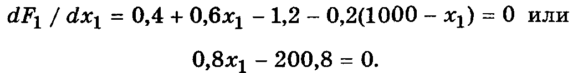
Для экстремума х1 = 251. Поэтому х2 = 749.
Поскольку вторая производная больше нуля, то экстремумом является минимум целевой функции. Это соответствует условию задачи.
Найдем решение примера методом случайного поиска, используя компьютер. Воспользуемся алгоритмом случайного поиска (рис. 6.1). Программа, построенная по этому алгоритму (здесь не приводится, вполне реализуема студентами самостоятельно), позволила получить следующие значения параметров: x1 = 251,06; х2 = 748,94; F = 76002,6.
Поскольку величина этих переменных должна быть целой, то принимаем x1 = 251; х2 = 749. Эти значения в данном случае точно совпали с результатами решения, полученными аналитически.
Вопросы:
Назовите параметры , определяющие конструкцию.
Как выбирают оптимизируемые параметры?
Как записывают ограничения для параметров целевой функции?
Каков порядок решения задач оптимизации в конструировании?
Почему важен выбор метода решения задачи оптимизации: является линейным или нелинейным вид уравнений, задающих математические выражения для функций?
Объясните идею построения алгоритма процесса минимизации.
Разберите предложенные примеры оптимизации функций.

Литература
С.М.Боровиков. Теоретические основы конструирования. Минск, Дизайн, 1998, 195с.
Варламов Р.Г. Компоновка радиоэлектронной аппаратуры. М.:Сов.радио, 1975, 352с.
Конструирование радиоэлектронных средств. Под ред. Пестрякова В.Б., М.: Радио и связь, 1992, 386с.
Герасимович А.И. Математическая статистика. Учебн. Пособие для инж.-техн. и экон. спец. ВТУЗов, Мн: Высш.шк., 1983, 279с.
Надёжность в технике. Основные понятия , термины и определения. ГОСТ 27.002-89, Издательство стандартов, 1990.
Надёжность и эффективность в технике. Справочник в 10 т. Под общей ред. Авдуевского В.С.; Гнеденко Б.В. (Т.2), М.: Машиностроение, 1987, 280с.

